UNIVERSIDAD AUTONOMA GABRIEL RENE MORENO
FACULTAD DE INGENIERIA EN CIENCIAS DE LA COMPUTACION Y TELECOMUNICACIONES

SISTEMA DE VOTACION ELECTRONICA (E-VOTO)
CON HYPERLEDGER FABRIC

Documentacion Tecnica — Ingenieria de Software II
Santa Cruz de la Sierra, Bolivia — 2026

INTRODUCCION
La confianza en los procesos electorales es un pilar fundamental de toda democracia. Sin embargo, los sistemas de votacion tradicionales presentan vulnerabilidades ante la manipulacion de resultados, la falta de transparencia y el riesgo de votos duplicados. El presente proyecto aborda esta problematica mediante el desarrollo de un Sistema de Votacion Electronica (E-Voto) para la Facultad de Ingenieria en Ciencias de la Computacion y Telecomunicaciones (FICCT) de la Universidad Autonoma Gabriel Rene Moreno (UAGRM).
La propuesta integra una arquitectura multicapa compuesta por un backend NestJS, un frontend React, una base de datos PostgreSQL y una red blockchain Hyperledger Fabric. Esta combinacion permite separar la logica de identidad y control electoral —manejada por la base de datos relacional— del registro inmutable e inalterable del sufragio, garantizado por el ledger distribuido de Fabric.
El sistema contempla tres roles principales: el Administrador, responsable de configurar elecciones, candidatos y usuarios; el Votante, quien emite su sufragio de forma anonima mediante un identificador unico en la blockchain; y el Auditor, que verifica la integridad del proceso sin acceder a la identidad del votante.

CAPITULO I — PERFIL DEL PROYECTO

1.1. Problema de Investigacion
Los procesos electorales universitarios en FICCT se realizan de manera presencial o mediante sistemas informaticos centralizados que no garantizan suficientemente la integridad ni la transparencia del voto. Entre los principales problemas identificados se encuentran:
- Riesgo de manipulacion de resultados en sistemas centralizados sin mecanismo de auditoria independiente.
- Ausencia de un registro inmutable que permita verificar cada voto emitido despues del proceso.
- Vulnerabilidad ante votos duplicados o emision fraudulenta en nombre de terceros.
- Falta de separacion entre la identidad del votante y el contenido de su voto, comprometiendo el secreto del sufragio.
- Limitada participacion estudiantil por barreras logisticas de la votacion presencial.

1.2. Objetivos

1.2.1. Objetivo General
Desarrollar un Sistema de Votacion Electronica (E-Voto) para FICCT-UAGRM que garantice la integridad, anonimato e inmutabilidad del sufragio mediante la integracion de Hyperledger Fabric como capa de registro blockchain, complementada con un backend NestJS, base de datos PostgreSQL y una interfaz web React.

1.2.2. Objetivos Especificos
- Disenar e implementar el esquema de base de datos relacional PostgreSQL para gestion de identidad, elecciones, candidatos y padron electoral.
- Desarrollar un backend RESTful en NestJS con autenticacion JWT, control de roles y logica anti-doble-voto mediante SELECT FOR UPDATE.
- Implementar el chaincode evoting-cc en Hyperledger Fabric para registrar votos de forma anonima e inmutable en el ledger.
- Construir una interfaz web React diferenciada por rol con proteccion de rutas y estado global Zustand.
- Integrar un mecanismo de auditoria que permita verificar la existencia de cualquier voto en la blockchain mediante su txId.
- Implementar la gestion dinamica de peers Fabric y canales desde la interfaz de administracion.

1.3. Justificacion
La implementacion de Hyperledger Fabric como infraestructura blockchain para el sistema E-Voto se justifica por multiples razones tecnicas: Fabric es una plataforma permisionada, lo que permite restringir la participacion a nodos autorizados. La separacion entre identidad (PostgreSQL) y contenido del voto (Fabric) garantiza el anonimato. La inmutabilidad del ledger asegura que ningun resultado pueda ser alterado retroactivamente. Finalmente, la capacidad de auditores externos de verificar cada voto mediante su txId sin conocer la identidad del votante representa un avance significativo en transparencia electoral.

CAPITULO II — FUNDAMENTACION TEORICA

2.1. Tecnologia Blockchain
Una blockchain es una base de datos distribuida que mantiene un registro continuo y creciente de transacciones, organizadas en bloques enlazados criptograficamente. Cada bloque contiene un hash del bloque anterior, garantizando la inmutabilidad de la cadena: modificar cualquier bloque invalida todos los bloques posteriores.

2.2. Hyperledger Fabric
Hyperledger Fabric es un framework de blockchain permisionado de codigo abierto albergado por la Linux Foundation. Disenado para entornos empresariales donde se requiere control de acceso, privacidad entre participantes y alto rendimiento en transacciones.

2.2.1. Arquitectura de Hyperledger Fabric
- Peers: Nodos que mantienen el ledger y ejecutan el chaincode. peer0 y peer1 de FICCTOrg.
- Orderer: Servicio de ordenacion que garantiza el consenso (Raft) y la secuencia de transacciones.
- Chaincode: Contrato inteligente evoting-cc que implementa emitirVoto, verificarVoto y cerrarEleccion.
- Canal evoting: Subred privada dentro de Fabric. Canal principal del sistema E-Voto.
- CouchDB: Base de datos de estado (World State) que permite consultas ricas sobre el ledger actual.
- MSP: Gestiona identidades digitales y certificados X.509 para autenticar participantes.

2.3. Principios de Seguridad Electoral
Un sistema de votacion electronica robusto debe garantizar: Unicidad (un votante = un voto), Anonimato (el voto no puede vincularse al votante), Integridad (el voto no puede alterarse tras emitirse), Verificabilidad (el votante puede confirmar que su voto fue contado) y Disponibilidad (el sistema debe funcionar durante el periodo de votacion). El sistema E-Voto implementa cada uno de estos principios mediante capas tecnicas complementarias.

CAPITULO III — CASOS DE ESTUDIO

3.1.1. Caso de Estudio I — Voatz
Voatz es una plataforma de votacion movil que utilizo blockchain para elecciones piloto en Estados Unidos (West Virginia, 2018). Su arquitectura emplea Hyperledger Fabric para registrar votos. Demostro la viabilidad de la votacion remota segura.

3.1.2. Caso de Estudio II — Sierra Leone (Agora)
En las elecciones presidenciales de Sierra Leone (2018), la empresa Agora registro votos en una blockchain publica como mecanismo de auditoria paralela. Inspiro el diseno dual del sistema E-Voto: PostgreSQL como fuente de verdad operacional y Fabric como capa de verificacion inmutable.

3.1.3. Caso de Estudio III — Universidades Latinoamericanas
Diversas universidades latinoamericanas han implementado sistemas de votacion estudiantil basados en Ethereum o Hyperledger. El mayor desafio no es tecnico sino organizacional: garantizar que todos los votantes puedan acceder al sistema. El E-Voto de FICCT resuelve esto mediante una interfaz web responsiva accesible desde cualquier dispositivo.

CAPITULO IV — DESARROLLO

4.1. Propuesta
Se propone el desarrollo de un Sistema de Votacion Electronica multicapa para FICCT-UAGRM que garantiza la integridad del proceso electoral mediante la combinacion de una base de datos relacional PostgreSQL para gestion de identidad y control de acceso, y una red blockchain Hyperledger Fabric para registro inmutable de votos.

4.1.2. Herramientas de Desarrollo
Tabla 4.1 — Herramientas de Desarrollo
Herramienta | Rol en el Sistema
NestJS 10 + TypeScript | Framework backend con inyeccion de dependencias, guards JWT y pipes de validacion.
React 18 + Vite + TypeScript | Frontend con compilacion rapida. Tailwind v4 para estilos. Zustand para estado global.
PostgreSQL 15 | SGBD relacional con soporte para UUID, JSONB, ENUMs. Raw SQL via Pool pg sin TypeORM.
Hyperledger Fabric 2.x | Red blockchain permisionada con CouchDB como World State. Chaincode evoting-cc.
bcrypt | Hash de contrasenias con factor de costo 10, compatible con pgcrypto de PostgreSQL.
Docker + WSL | Contenedorizacion de peers Fabric y CouchDB dentro de WSL en Windows.

CAPITULO V — INGENIERIA DEL SOFTWARE

5.1. Desarrollo

5.1.1. Identificar Problemas
5.1.1.1 Lista de Problemas
- P01. Los sistemas de votacion centralizados son susceptibles a manipulacion de resultados sin mecanismo de deteccion.
- P02. Ausencia de un registro inmutable que permita auditar cada voto emitido tras el cierre de la eleccion.
- P03. Riesgo de emision de votos duplicados o en nombre de terceros sin proteccion a nivel de base de datos.
- P04. Falta de separacion entre identidad del votante y contenido del voto, comprometiendo el secreto del sufragio.
- P05. Limitada participacion estudiantil por barreras logisticas de la votacion presencial.
- P06. Dificultad para gestionar multiples elecciones simultaneas con diferentes estados y candidatos.
- P07. Inexistencia de mecanismo de verificacion individual que permita al votante confirmar su voto.
- P08. Ausencia de interfaz diferenciada por rol que restrinja el acceso a funciones sensibles.
- P09. Falta de gestion dinamica de infraestructura blockchain sin reiniciar el sistema.
- P10. Necesidad de auditoria del proceso electoral sin comprometer la confidencialidad.
5.1.1.3 Lista Final de Problemas
- PF01. Manipulacion de resultados en sistemas electorales centralizados sin auditoria independiente.
- PF02. Ausencia de registro inmutable e inalterable de votos emitidos.
- PF03. Vulnerabilidad ante doble voto y suplantacion de identidad del votante.
- PF04. Falta de mecanismo criptografico que garantice el anonimato del sufragio.
- PF05. Interfaz unica sin diferenciacion de roles que expone funciones administrativas.
- PF06. Imposibilidad de verificar individualmente la existencia del propio voto tras emitirlo.
- PF07. Gestion estatica de infraestructura blockchain que impide escalar sin intervencion manual.

5.1.2. Captura de Requisitos

5.1.2.1. Actores y Casos de Uso
Actores del Sistema:
Tabla 5.1 — Actores del Sistema E-Voto
Actor | Descripcion
Administrador | Gestiona configuracion completa: usuarios, elecciones, candidatos, estados y nodos Fabric.
Votante | Usuario habilitado para emitir voto en elecciones activas y verificar su txId.
Auditor | Rol de supervision: consulta logs y resultados, pero no puede modificar datos.

Casos de Uso del Sistema:
Tabla 5.2 — Casos de Uso del Sistema E-Voto
ID | Caso de Uso | Actor(es)
CU01 | Gestionar Usuarios | Administrador
CU02 | Gestionar Elecciones | Administrador
CU03 | Gestionar Candidatos | Administrador
CU04 | Cambiar Estado de Eleccion | Administrador
CU05 | Emitir Voto | Votante
CU06 | Verificar Voto en Blockchain | Votante / Auditor
CU07 | Ver Resultados Electorales | Administrador / Auditor / Publico
CU08 | Ver Logs de Auditoria | Administrador / Auditor
CU09 | Gestionar Nodos Fabric | Administrador

5.1.3. Detallar Casos de Uso
CU01 — Gestionar Usuarios
Campo | Descripcion
Caso de uso | CU01 — Gestionar Usuarios
Proposito | Permitir al Administrador crear, editar, habilitar/deshabilitar y eliminar cuentas de usuario del sistema.
Actores | Administrador
Actor iniciador | Administrador
Precondiciones | El Administrador debe estar autenticado con rol ADMINISTRADOR.
Flujo principal | 1. El Administrador accede al modulo de Usuarios.  2. Visualiza la lista de usuarios registrados.  3. Selecciona la accion: crear, editar o eliminar.  4. Completa los campos requeridos (identificador, nombre, email, rol, carrera).  5. El sistema valida los datos y persiste los cambios en la tabla usuarios.  6. Se muestra confirmacion de la operacion.
Excepcion | Si el identificador o email ya existe, el sistema lanza ConflictException y no persiste el registro.
Postcondiciones | El usuario queda registrado, actualizado o eliminado en la base de datos.
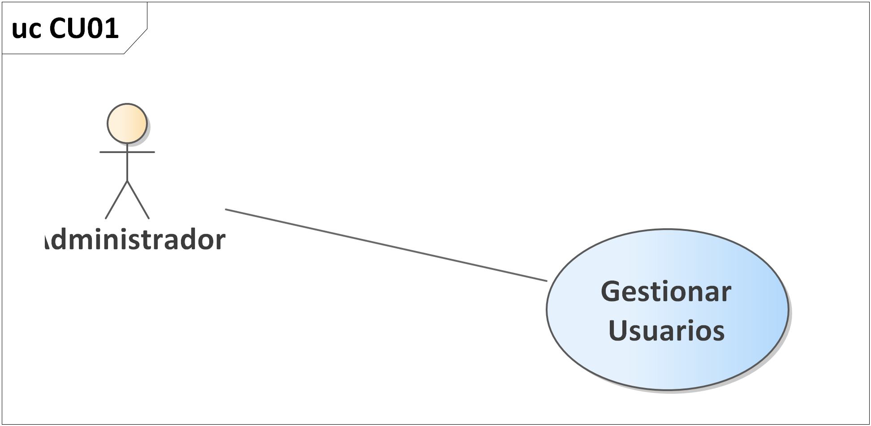
Figura 1 — Diagrama de Caso de Uso — CU01: Gestionar Usuarios
CU02 — Gestionar Elecciones
Campo | Descripcion
Caso de uso | CU02 — Gestionar Elecciones
Proposito | Crear, editar y eliminar procesos electorales, incluyendo fechas, descripcion y estado.
Actores | Administrador
Actor iniciador | Administrador
Precondiciones | El Administrador debe estar autenticado. La eleccion a eliminar debe estar en estado PROGRAMADA.
Flujo principal | 1. El Administrador accede a ElectionManager.  2. Crea una nueva eleccion con titulo, descripcion, fechas de inicio y fin.  3. El sistema inserta la eleccion con estado inicial PROGRAMADA.  4. El Administrador puede editar campos mientras la eleccion no este ACTIVA.  5. Para eliminar, la eleccion debe estar en estado PROGRAMADA.
Excepcion | Intentar eliminar una eleccion en estado distinto a PROGRAMADA genera BadRequestException.
Postcondiciones | La eleccion queda registrada en la tabla elecciones lista para agregar candidatos.
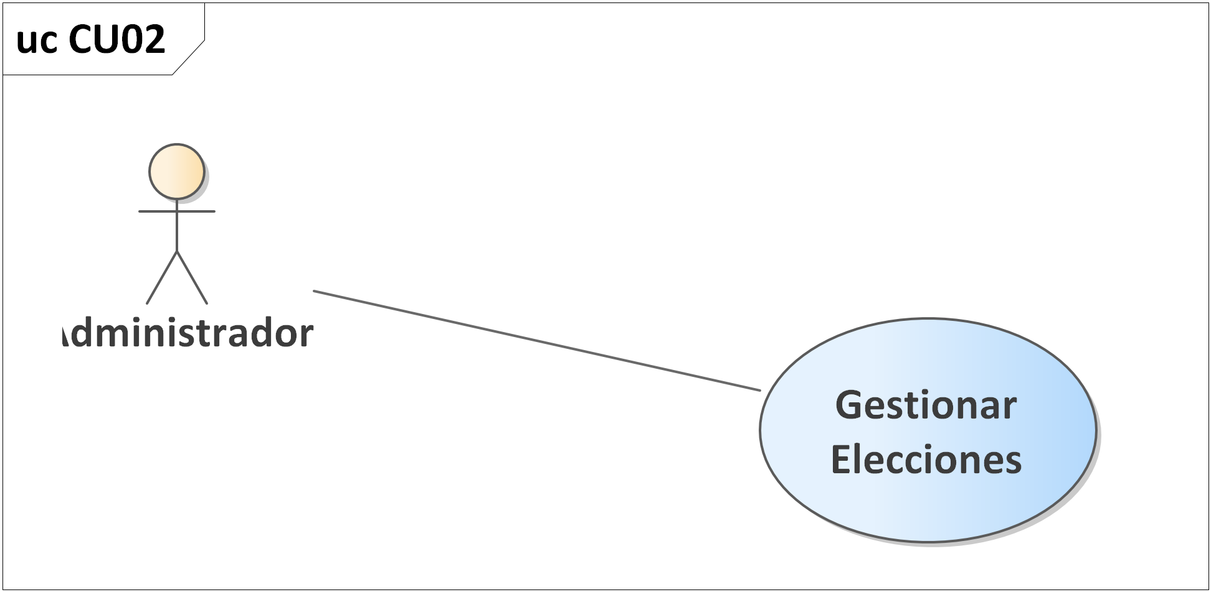
Codigo PlantUML del diagrama:
@startuml
!theme plain
left to right direction
skinparam actorStyle awesome
skinparam packageStyle rectangle
actor "Administrador" as A0
rectangle "Sistema E-Voto" {
usecase "Gestionar Elecciones" as UC
}
A0 --> UC
@enduml
Figura 2 — Diagrama de Caso de Uso — CU02: Gestionar Elecciones
CU03 — Gestionar Candidatos
Campo | Descripcion
Caso de uso | CU03 — Gestionar Candidatos
Proposito | Agregar y eliminar candidatos asociados a una eleccion en estado PROGRAMADA.
Actores | Administrador
Actor iniciador | Administrador
Precondiciones | Debe existir una eleccion en estado PROGRAMADA.
Flujo principal | 1. El Administrador selecciona una eleccion.  2. Agrega candidatos con: nombre de frente, nombre del candidato, cargo, foto URL y mision.  3. El sistema inserta el candidato en la tabla candidatos.  4. Para eliminar, el Administrador selecciona el candidato y confirma.
Excepcion | Agregar o eliminar candidatos en eleccion no PROGRAMADA lanza BadRequestException.
Postcondiciones | El candidato queda registrado y disponible en la boleta electoral.
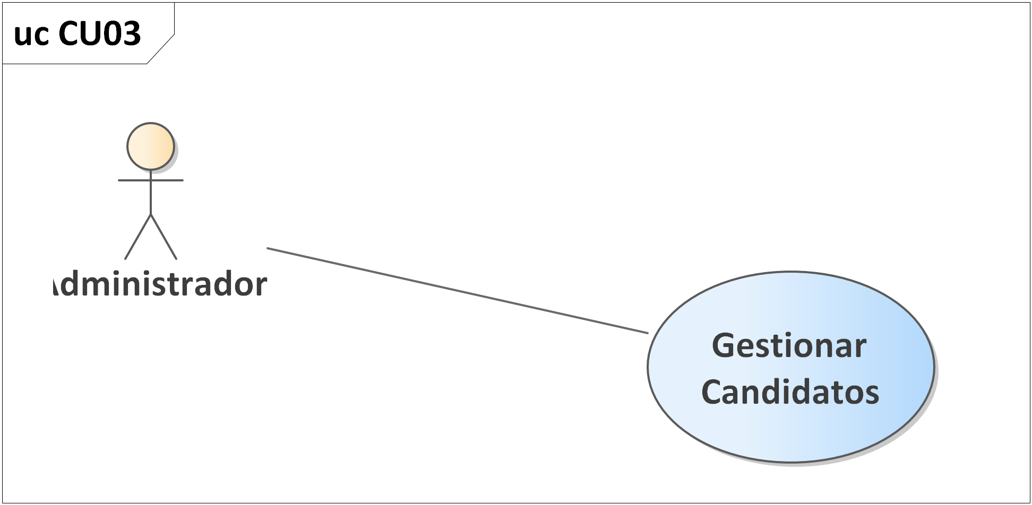
Codigo PlantUML del diagrama:
@startuml
!theme plain
left to right direction
skinparam actorStyle awesome
skinparam packageStyle rectangle
actor "Administrador" as A0
rectangle "Sistema E-Voto" {
usecase "Gestionar Candidatos" as UC
}
A0 --> UC
@enduml
Figura 3 — Diagrama de Caso de Uso — CU03: Gestionar Candidatos
CU04 — Cambiar Estado de Eleccion
Campo | Descripcion
Caso de uso | CU04 — Cambiar Estado de Eleccion
Proposito | Avanzar una eleccion por su ciclo de vida: PROGRAMADA->ACTIVA->CERRADA->ESCRUTADA.
Actores | Administrador
Actor iniciador | Administrador
Precondiciones | La eleccion debe existir. La transicion de estado debe ser valida.
Flujo principal | 1. El Administrador selecciona la eleccion.  2. Solicita el cambio de estado.  3. El sistema valida la transicion segun VALID_TRANSITIONS.  4. Si el nuevo estado es CERRADA, se invoca fabricService.cerrarEleccion().  5. El estado se actualiza en la tabla elecciones.
Excepcion | Transicion invalida genera BadRequestException. El fallo de Fabric al cerrar se registra en el log pero no bloquea la transicion.
Postcondiciones | El estado de la eleccion queda actualizado. Si es CERRADA, el ledger de Fabric registra el cierre.
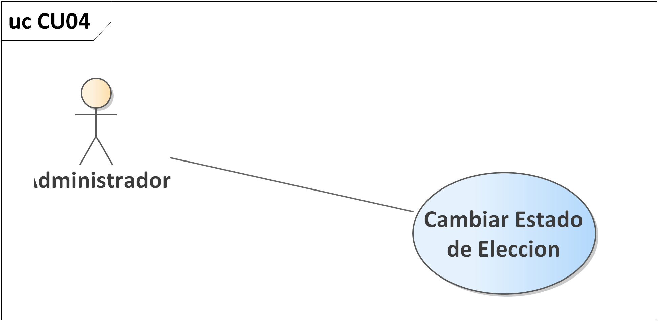
Codigo PlantUML del diagrama:
@startuml
!theme plain
left to right direction
skinparam actorStyle awesome
skinparam packageStyle rectangle
actor "Administrador" as A0
rectangle "Sistema E-Voto" {
usecase "Cambiar Estado de Eleccion" as UC
}
A0 --> UC
@enduml
Figura 4 — Diagrama de Caso de Uso — CU04: Cambiar Estado de Eleccion
CU05 — Emitir Voto
Campo | Descripcion
Caso de uso | CU05 — Emitir Voto
Proposito | Permitir al Votante habilitado emitir su voto en una eleccion ACTIVA de forma anonima e inmutable.
Actores | Votante
Actor iniciador | Votante
Precondiciones | El Votante debe estar autenticado, habilitado y no haber votado previamente en esa eleccion.
Flujo principal | 1. El Votante accede a VotingPage y ve las elecciones ACTIVAS.  2. Selecciona un candidato por eleccion.  3. El sistema ejecuta assertCanVote() verificando habilitacion y ausencia de voto previo.  4. Se llama a emitirVoto() en Hyperledger Fabric, que retorna txId y voteId.  5. Se ejecuta markAsVoted() con SELECT FOR UPDATE para prevenir condiciones de carrera.  6. Se guarda un recibo en recibos_voto con estado CONFIRMADO.  7. El Votante recibe el txId como comprobante.
Excepcion | Si el Votante ya voto: ConflictException. Si Fabric falla: recibo con estado FALLIDO, el voto NO se marca como emitido.
Postcondiciones | El voto queda registrado anonimamente en Fabric y el recibo en recibos_voto.
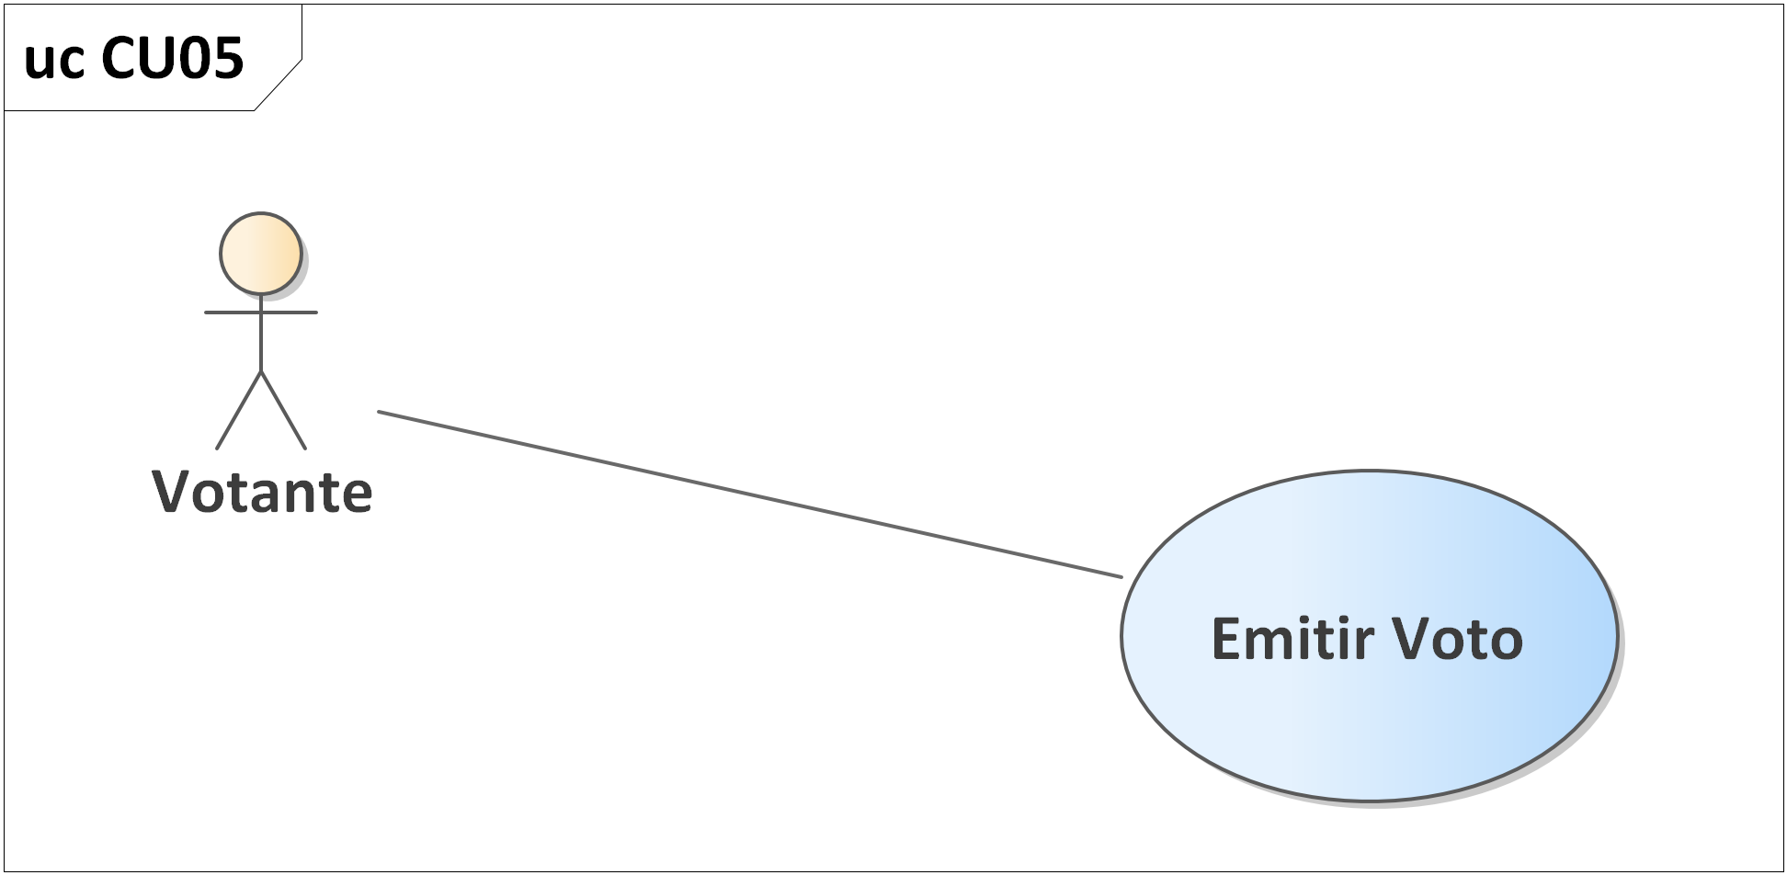
Codigo PlantUML del diagrama:
@startuml
!theme plain
left to right direction
skinparam actorStyle awesome
skinparam packageStyle rectangle
actor "Votante" as A0
rectangle "Sistema E-Voto" {
usecase "Emitir Voto" as UC
}
A0 --> UC
@enduml
Figura 5 — Diagrama de Caso de Uso — CU05: Emitir Voto
CU06 — Verificar Voto en Blockchain
Campo | Descripcion
Caso de uso | CU06 — Verificar Voto en Blockchain
Proposito | Consultar en el ledger de Hyperledger Fabric la existencia e integridad de un voto mediante su txId.
Actores | Votante / Auditor
Actor iniciador | Votante
Precondiciones | El usuario debe disponer del txId recibido al momento de votar.
Flujo principal | 1. El usuario accede al verificador y proporciona el txId.  2. El sistema invoca fabricService.verificarVoto(txId).  3. Fabric retorna el VoteAsset con: assetType, voteId, electionId, candidateId, timestamp.  4. Se muestra la informacion al usuario.
Excepcion | Si el txId no existe en el ledger, se lanza NotFoundException.
Postcondiciones | El usuario obtiene confirmacion criptografica de la existencia del voto.
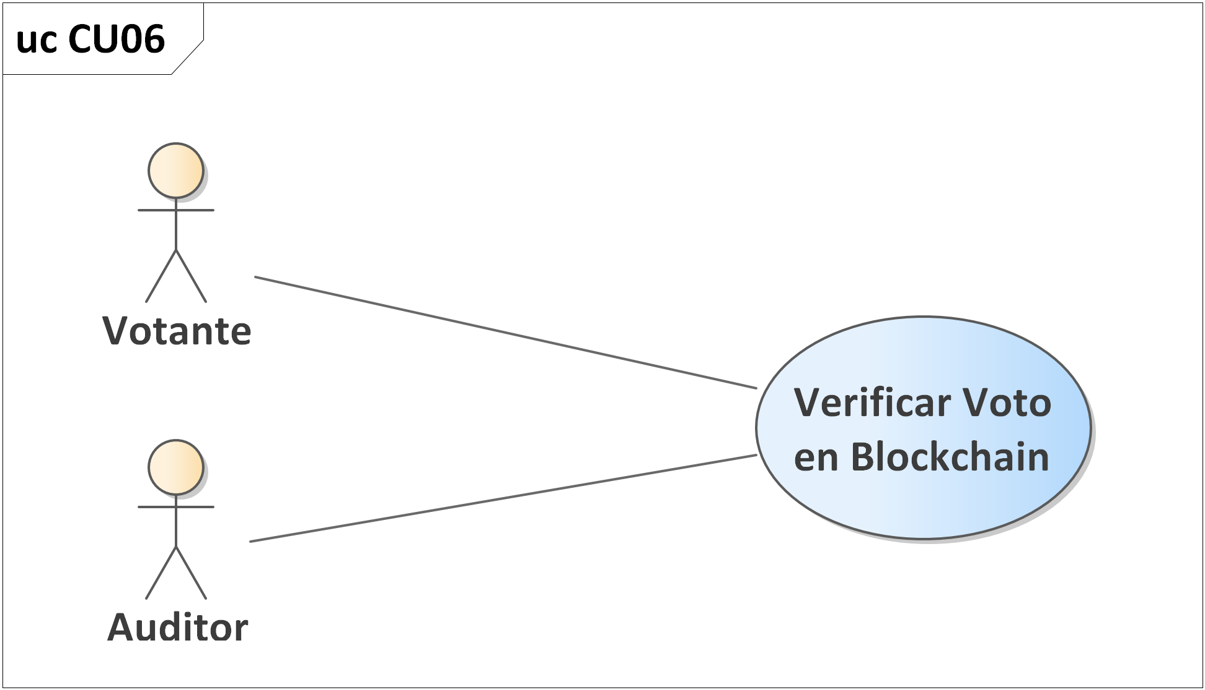
Codigo PlantUML del diagrama:
@startuml
!theme plain
left to right direction
skinparam actorStyle awesome
skinparam packageStyle rectangle
actor "Votante" as A0
actor "Auditor" as A1
rectangle "Sistema E-Voto" {
usecase "Verificar Voto en Blockchain" as UC
}
A0 --> UC
A1 --> UC
@enduml
Figura 6 — Diagrama de Caso de Uso — CU06: Verificar Voto en Blockchain
CU07 — Ver Resultados Electorales
Campo | Descripcion
Caso de uso | CU07 — Ver Resultados Electorales
Proposito | Consultar los resultados parciales o finales de una eleccion agrupados por candidato.
Actores | Administrador / Auditor / Publico
Actor iniciador | Administrador
Precondiciones | Debe existir al menos una eleccion con votos registrados.
Flujo principal | 1. El usuario accede a AdminResults, AuditorDashboard o LiveResults.  2. Selecciona la eleccion.  3. El sistema consulta recibos_voto JOIN candidatos contando votos CONFIRMADOS.  4. Se muestra grafico/tabla con conteos por candidato.
Excepcion | Si la eleccion no tiene votos, se muestran todos los candidatos con conteo 0.
Postcondiciones | El usuario visualiza los resultados actualizados en tiempo real.
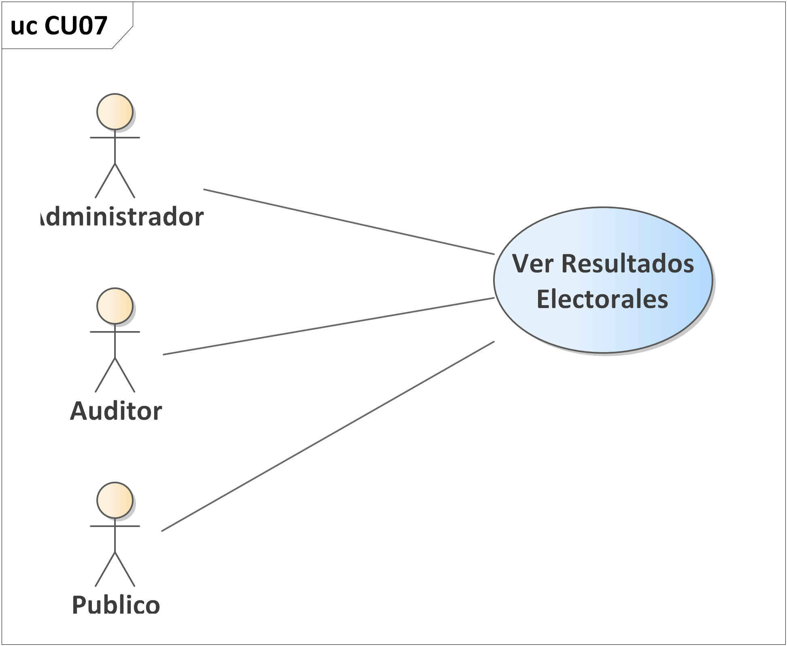
Codigo PlantUML del diagrama:
@startuml
!theme plain
left to right direction
skinparam actorStyle awesome
skinparam packageStyle rectangle
actor "Administrador" as A0
actor "Auditor" as A1
actor "Publico" as A2
rectangle "Sistema E-Voto" {
usecase "Ver Resultados Electorales" as UC
}
A0 --> UC
A1 --> UC
A2 --> UC
@enduml
Figura 7 — Diagrama de Caso de Uso — CU07: Ver Resultados Electorales
CU08 — Ver Logs de Auditoria
Campo | Descripcion
Caso de uso | CU08 — Ver Logs de Auditoria
Proposito | Consultar el historial de recibos de voto para auditoria del proceso electoral.
Actores | Administrador / Auditor
Actor iniciador | Administrador
Precondiciones | El usuario debe tener rol ADMINISTRADOR o AUDITOR.
Flujo principal | 1. El usuario accede a AuditLogs.  2. El sistema consulta la tabla recibos_voto ordenada por fecha descendente.  3. Se muestran: userId, electionId, txId, estado, mensaje de error y fecha.
Excepcion | Si no existen registros, se muestra lista vacia.
Postcondiciones | El auditor puede revisar cada transaccion y su estado en Fabric.
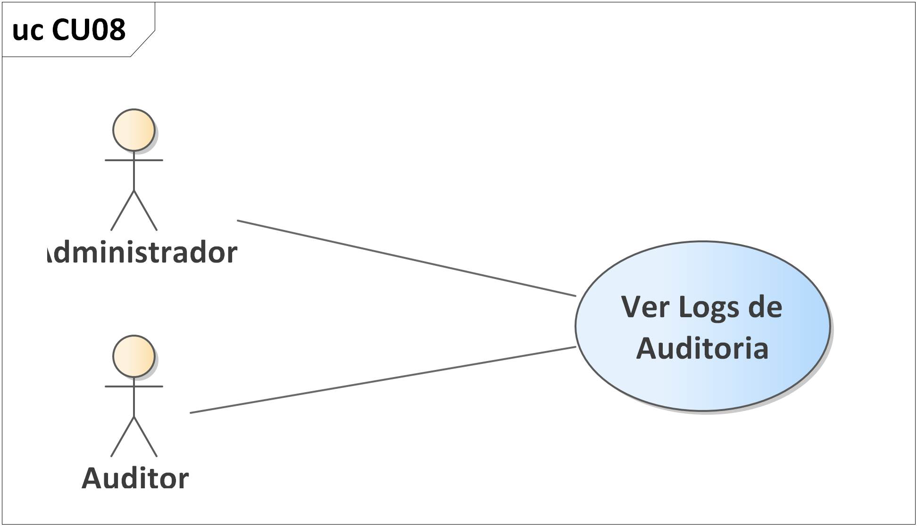
Codigo PlantUML del diagrama:
@startuml
!theme plain
left to right direction
skinparam actorStyle awesome
skinparam packageStyle rectangle
actor "Administrador" as A0
actor "Auditor" as A1
rectangle "Sistema E-Voto" {
usecase "Ver Logs de Auditoria" as UC
}
A0 --> UC
A1 --> UC
@enduml
Figura 8 — Diagrama de Caso de Uso — CU08: Ver Logs de Auditoria
CU09 — Gestionar Nodos Fabric
Campo | Descripcion
Caso de uso | CU09 — Gestionar Nodos Fabric
Proposito | Registrar, activar/desactivar y desplegar peers de Hyperledger Fabric dinamicamente.
Actores | Administrador
Actor iniciador | Administrador
Precondiciones | El Administrador debe estar autenticado. WSL con Docker debe estar disponible.
Flujo principal | 1. El Administrador accede a NodesPage.  2. Puede registrar un nodo manualmente (endpoint, host alias).  3. Puede hacer toggle start/stop ejecutando docker start/stop via child_process.  4. Puede desplegar un nuevo peer ejecutando add-peer-dynamic.sh en WSL.  5. FabricService.reconnect() se actualiza automaticamente con el peer activo de mayor prioridad.
Excepcion | Si el script WSL falla o no devuelve PEER_ENDPOINT, se lanza InternalServerErrorException.
Postcondiciones | El nodo queda registrado en nodos_fabric y Fabric se reconecta al peer activo.
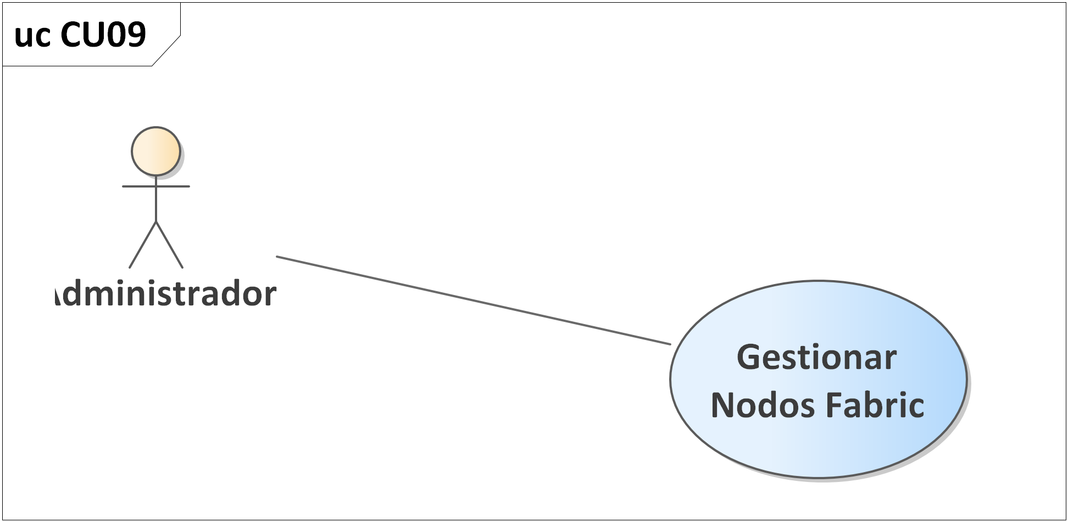
Codigo PlantUML del diagrama:
@startuml
!theme plain
left to right direction
skinparam actorStyle awesome
skinparam packageStyle rectangle
actor "Administrador" as A0
rectangle "Sistema E-Voto" {
usecase "Gestionar Nodos Fabric" as UC
}
A0 --> UC
@enduml
Figura 9 — Diagrama de Caso de Uso — CU09: Gestionar Nodos Fabric

5.1.4. Diagrama General de Casos de Uso
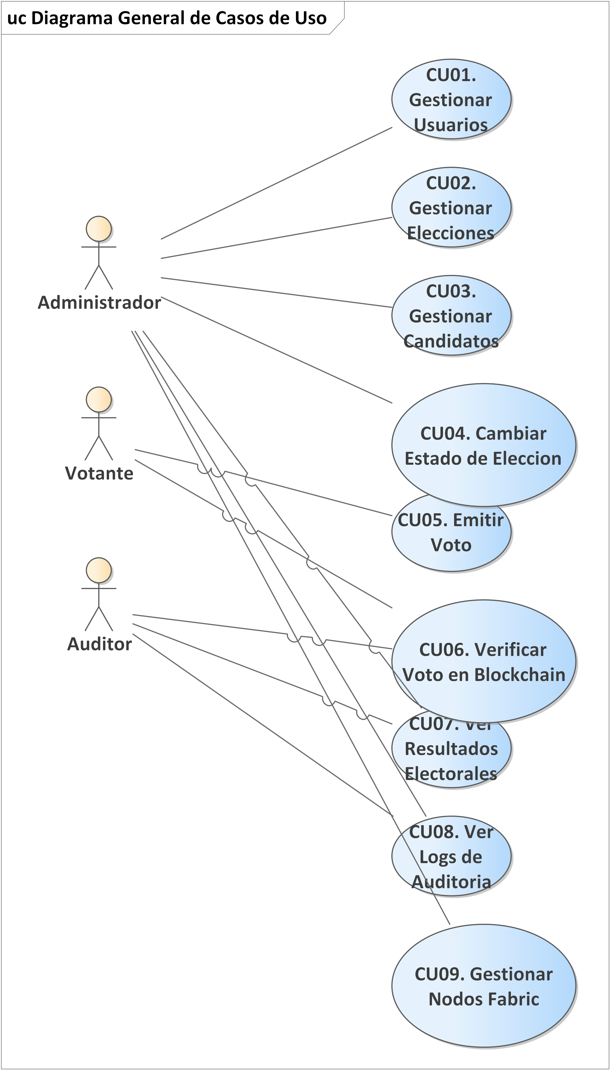Codigo PlantUML del diagrama:
@startuml
!theme plain
left to right direction
skinparam actorStyle awesome
skinparam packageStyle rectangle
actor Administrador as ADM
actor Votante as VOT
actor Auditor as AUD
rectangle "Sistema E-Voto Hyperledger Fabric" {
usecase "CU01 Gestionar Usuarios" as UC01
usecase "CU02 Gestionar Elecciones" as UC02
usecase "CU03 Gestionar Candidatos" as UC03
usecase "CU04 Cambiar Estado Eleccion" as UC04
usecase "CU05 Emitir Voto" as UC05
usecase "CU06 Verificar Voto en Blockchain" as UC06
usecase "CU07 Ver Resultados Electorales" as UC07
usecase "CU08 Ver Logs de Auditoria" as UC08
usecase "CU09 Gestionar Nodos Fabric" as UC09
usecase "CU10 Iniciar Sesion" as UC10
}
ADM --> UC01
ADM --> UC02
ADM --> UC03
ADM --> UC04
ADM --> UC07
ADM --> UC08
ADM --> UC09
ADM --> UC10
VOT --> UC05
VOT --> UC06
VOT --> UC10
AUD --> UC06
AUD --> UC07
AUD --> UC08
AUD --> UC10
@enduml
Figura 11 — Diagrama General de Casos de Uso

5.2. Analisis

5.2.1. Analisis de Arquitectura

5.2.1.1. Identificacion de Paquetes
El sistema E-Voto se organiza en los siguientes paquetes funcionales:
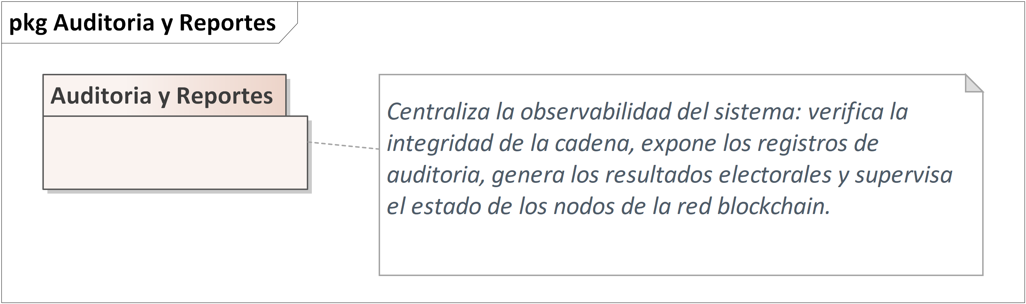
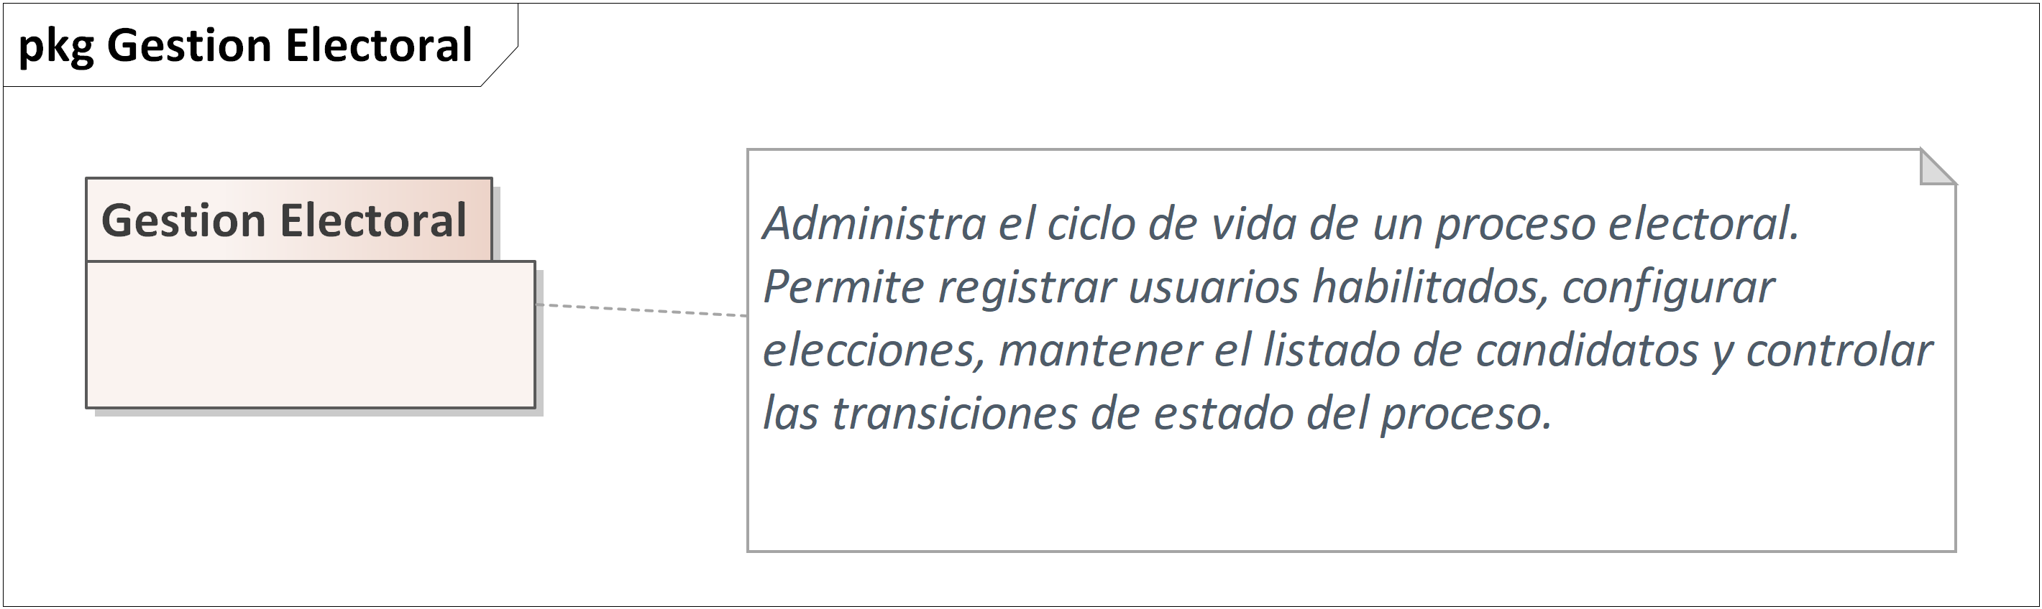
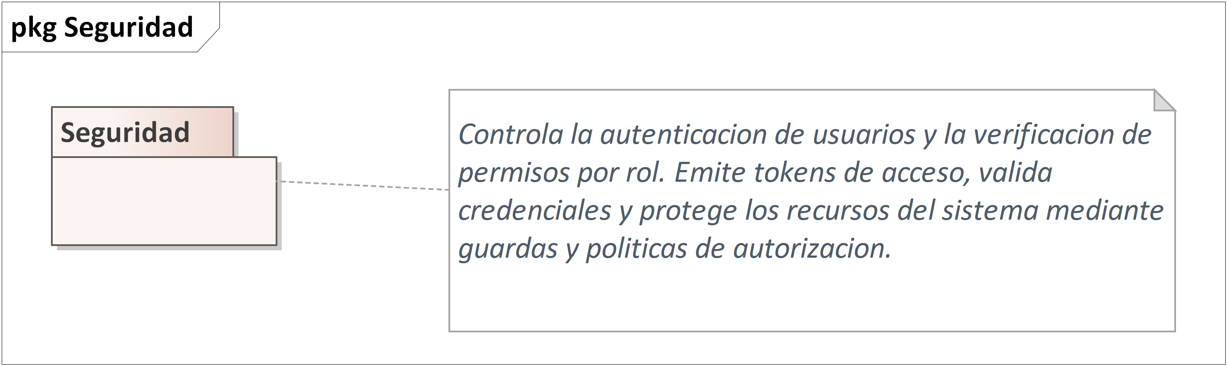
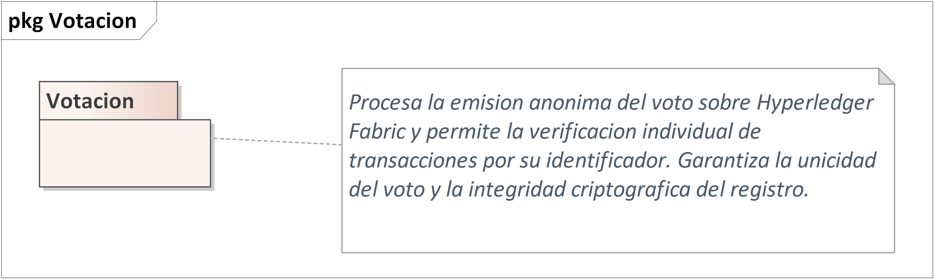

5.2.1.2. Relacionar Paquetes y Casos de Uso
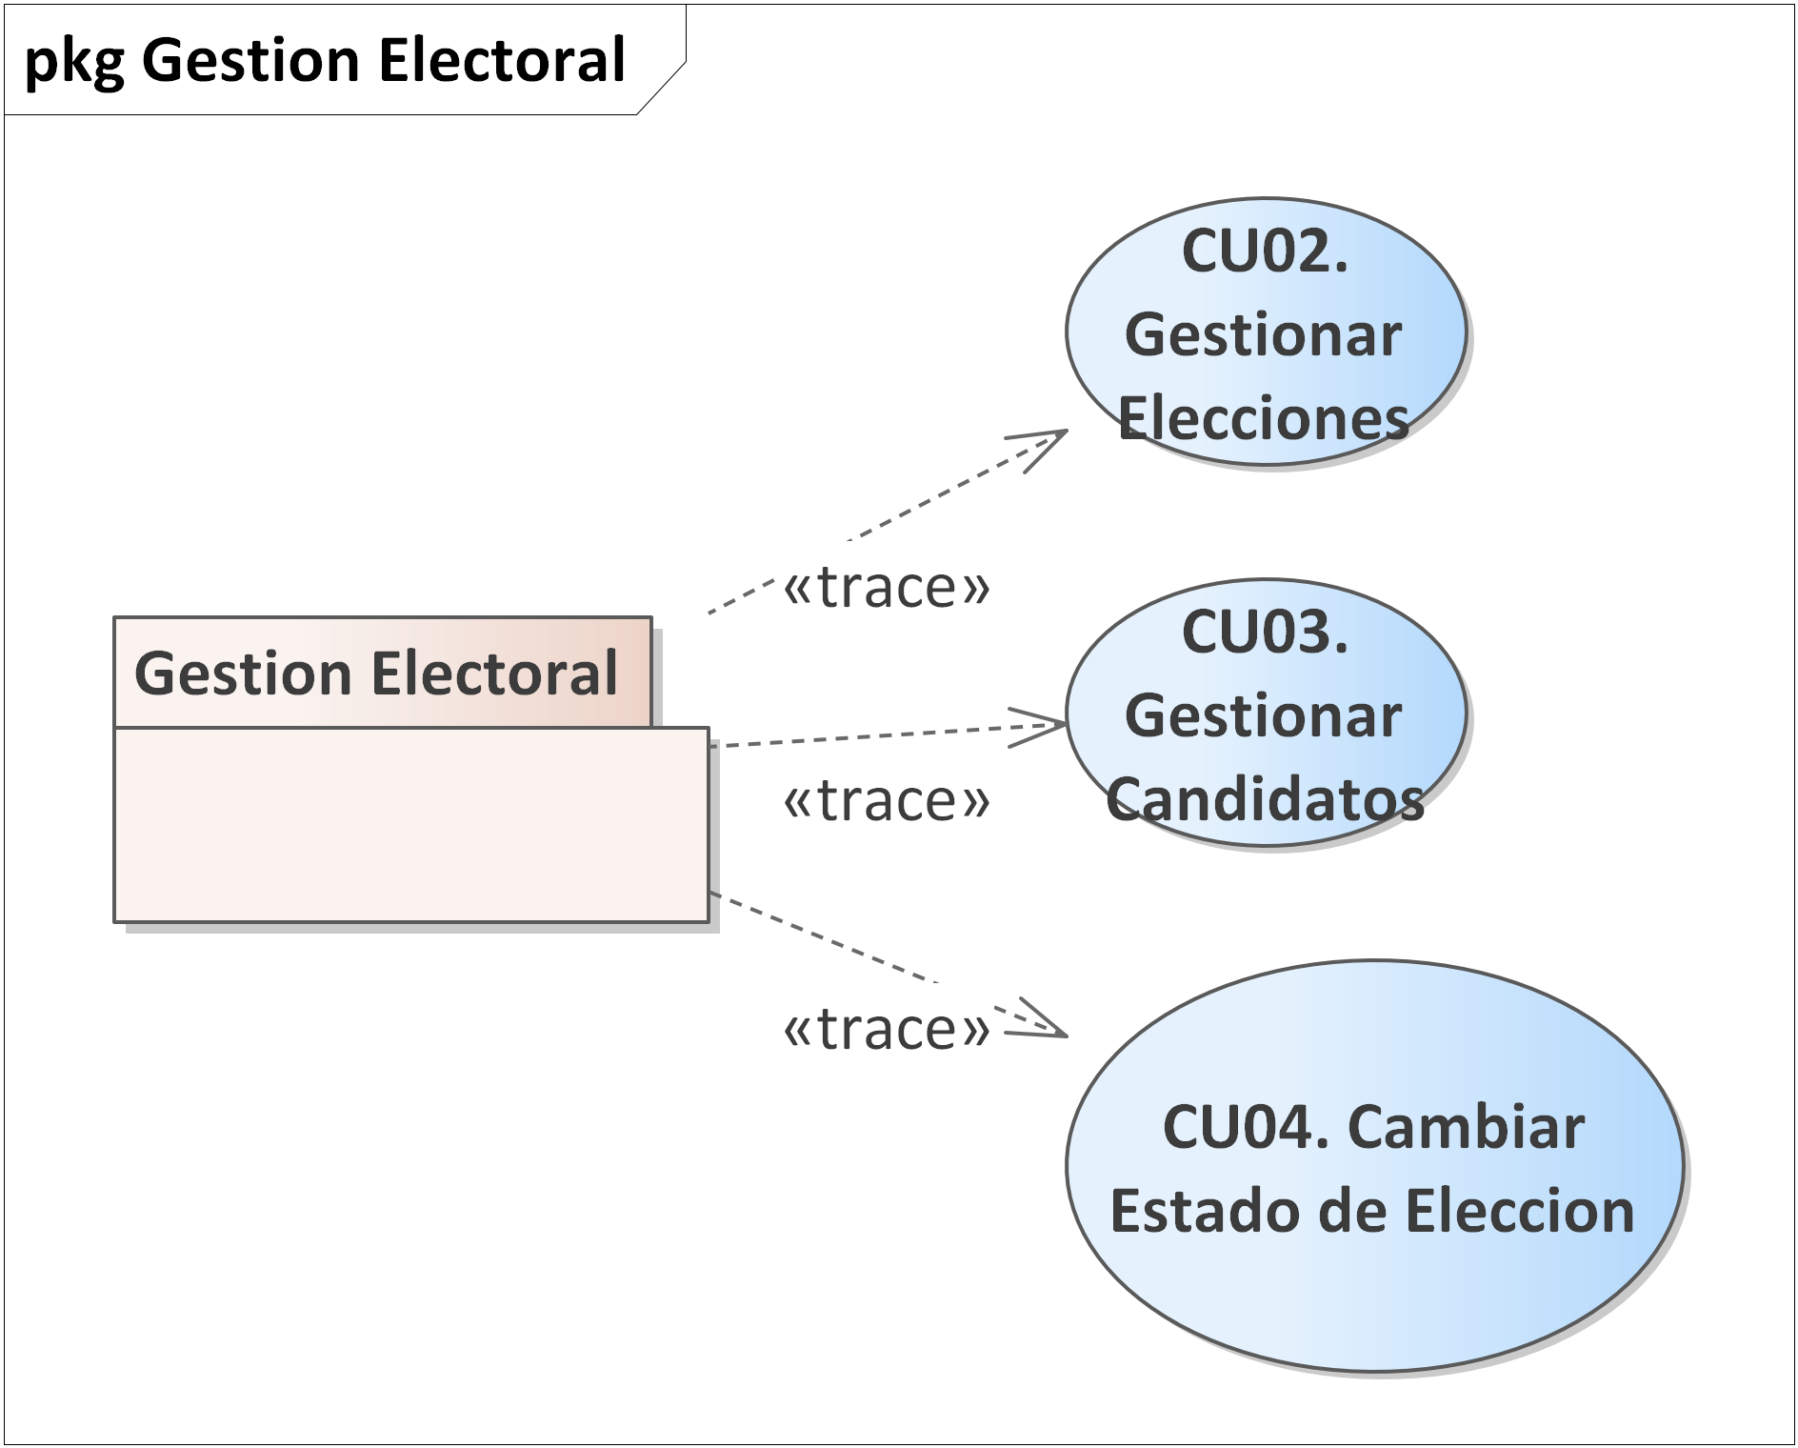
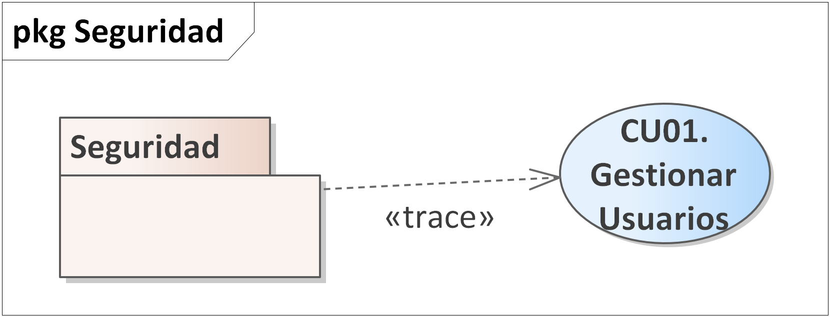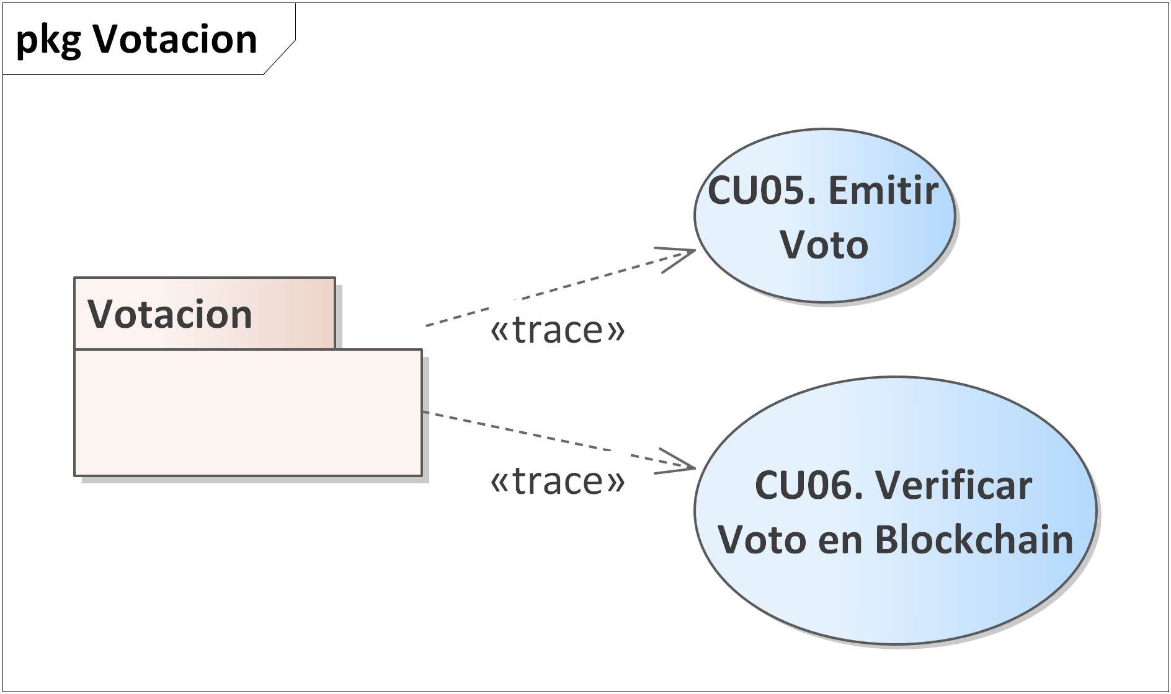
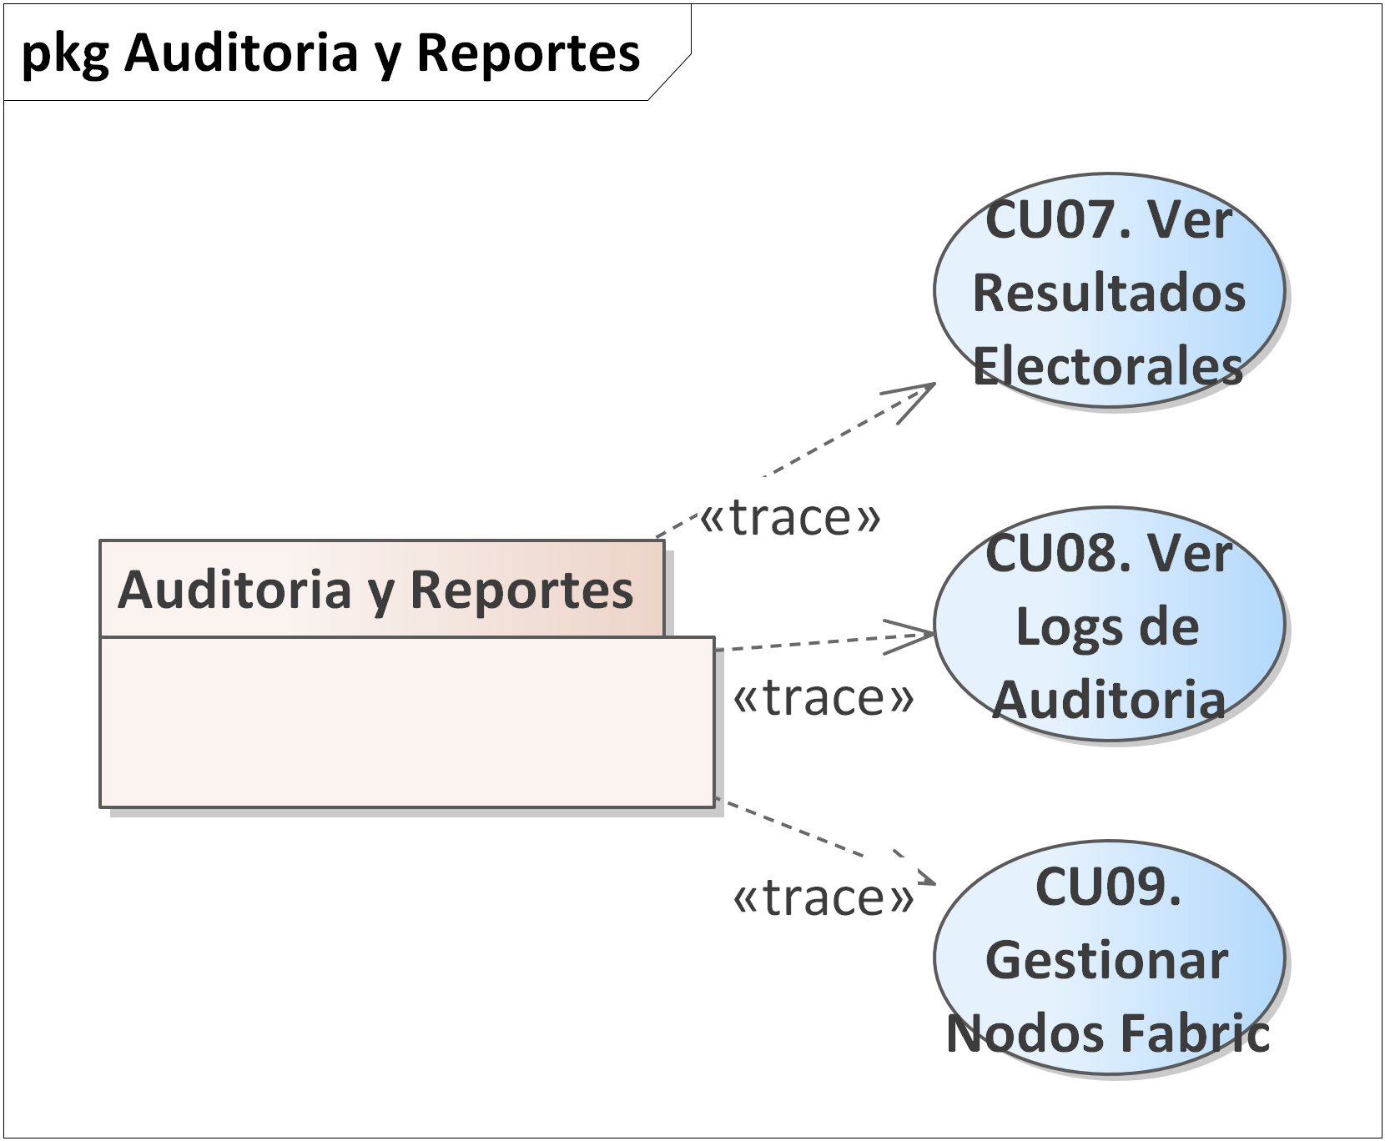
Figura 12 — Diagrama Paquetes <-> Casos de Uso (<<trace>>)

5.2.2. Analisis de un Caso de Uso

5.2.2.1. Diagramas de Comunicacion
Diagrama de Comunicacion — CU10: Iniciar Sesion
Muestra la colaboracion entre los objetos boundary (LoginPage), control (AuthController, AuthService, JwtService) y entity (usuarios) durante el flujo de autenticacion.
Codigo PlantUML del diagrama:
@startuml
!theme plain
object "<<boundary>>\nLoginPage" as LP
object "<<control>>\nAuthController" as AC
object "<<control>>\nAuthService" as AS
object "<<entity>>\nusuarios (DB)" as USR
object "<<control>>\nJwtService" as JWT
actor "Usuario" as U
U --> LP : 1.1 submit(id, pwd)
LP --> AC : 1.2 POST /auth/login
AC --> AS : 2.1 login(dto)
AS --> USR : 2.2 findByIdentificador()
USR --> AS : 2.3 usuario{hash,rol}
AS --> AS : 3.1 bcrypt.compare()
AS --> JWT : 3.2 sign(payload)
JWT --> AS : 3.3 access_token
AS --> AC : 4.1 {access_token, user}
AC --> LP : 4.2 200 OK
LP --> U : 4.3 redirect segun rol
@enduml
Figura 13 — Diagrama de Comunicacion — CU10: Iniciar Sesion
Diagrama de Comunicacion — CU05: Emitir Voto
Muestra la colaboracion entre los objetos boundary (VotingPage), control (FabricController, FabricService, FabricGateway, UsersService) y entity (Ledger, recibos_voto) durante la emision del voto con proteccion anti-doble-voto.
Codigo PlantUML del diagrama:
@startuml
!theme plain
object "<<boundary>>\nVotingPage" as VP
object "<<control>>\nFabricController" as FC
object "<<control>>\nUsersService" as US
object "<<control>>\nFabricService" as FS
object "<<control>>\nFabricGateway" as FG
object "<<entity>>\nLedger Fabric" as LD
object "<<entity>>\nrecibos_voto" as RV
actor Votante as V
V --> VP : 1.1 seleccionarCandidato()
VP --> FC : 1.2 POST /fabric/vote
FC --> US : 2.1 assertCanVote()
US --> RV : 2.2 verificar sin voto previo
FC --> FS : 3.1 emitirVoto(datos)
FS --> FG : 3.2 submitTransaction()
FG --> LD : 3.3 commit bloque
LD --> FG : 3.4 txId
FC --> US : 4.1 markAsVoted() SELECT FOR UPDATE
FS --> RV : 4.2 INSERT estado=CONFIRMADO
FC --> VP : 5.1 {txId, success}
VP --> V : 5.2 mostrar comprobante
@enduml
Figura 14 — Diagrama de Comunicacion — CU05: Emitir Voto
Diagrama de Comunicacion — CU08: Ver Logs de Auditoria
Muestra la colaboracion entre los objetos boundary (AuditLogs), control (AuditController) y entity (recibos_voto, Fabric Ledger) durante la consulta de registros de auditoria.
Codigo PlantUML del diagrama:
@startuml
!theme plain
object "<<boundary>>\nAuditLogs" as AL
object "<<control>>\nAuditController" as AC
object "<<entity>>\nrecibos_voto" as RV
object "<<entity>>\nFabric Ledger" as LD
actor "Auditor" as AUD
AUD --> AL : 1.1 abrirAuditoria()
AL --> AC : 1.2 GET /audit/logs
AC --> RV : 2.1 SELECT * ORDER BY fecha DESC
RV --> AC : 2.2 recibos[]
AC --> LD : 3.1 queryBlocks() verificar integridad
LD --> AC : 3.2 bloques validados
AC --> AL : 4.1 200 OK + logs
AL --> AUD : 4.2 tabla de recibos auditados
@enduml
Figura 15 — Diagrama de Comunicacion — CU08: Ver Logs de Auditoria

5.2.3. Analisis de Clase

5.2.4. Analisis de Paquetes
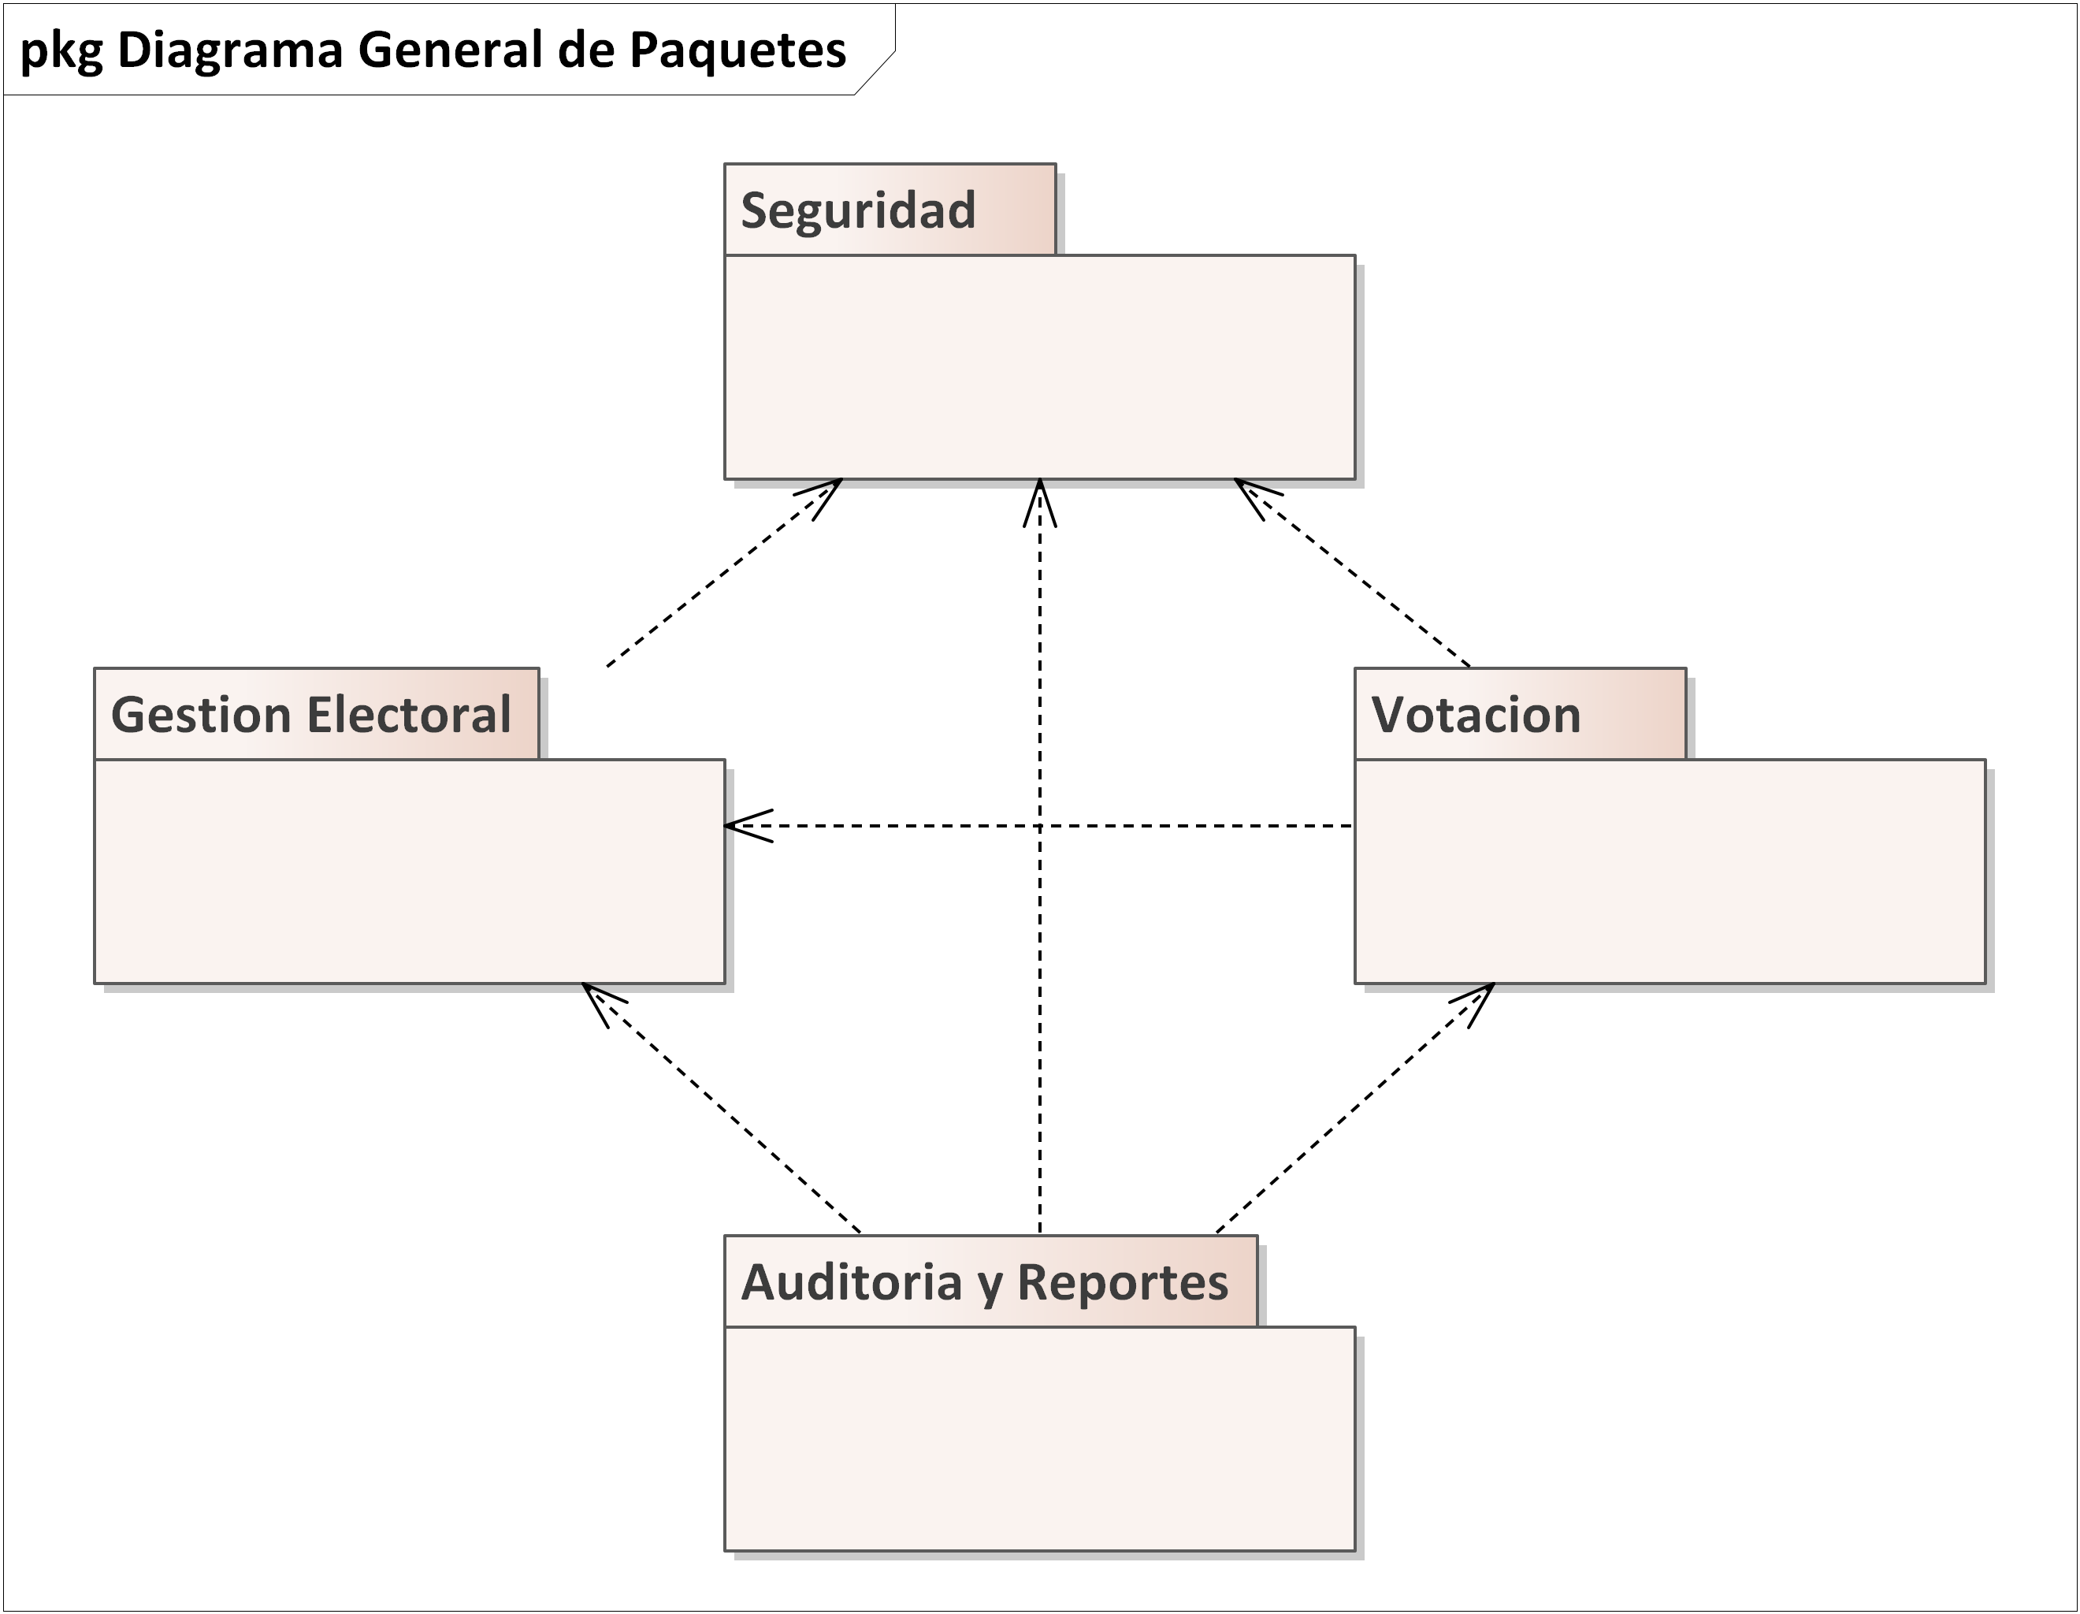Codigo PlantUML del diagrama:
@startuml
!theme plain
skinparam packageStyle rectangle
package "Seguridad" as P1 {
[AuthService]
[JwtService]
[RolesGuard]
}
package "Gestion Electoral" as P2 {
[ElectionsService]
[CandidatesService]
[UsersService]
}
package "Votacion" as P3 {
[FabricService]
[FabricGateway]
[VerifyService]
}
package "Auditoria y Reportes" as P4 {
[AuditController]
[ResultsService]
[NodesService]
}
P2 ..> P1 : usa
P3 ..> P1 : usa
P3 ..> P2 : usa
P4 ..> P1 : usa
P4 ..> P2 : usa
P4 ..> P3 : usa
@enduml
Figura 16 — Diagrama General de Paquetes

5.3. Diseno

5.3.1. Diagrama de Despliegue
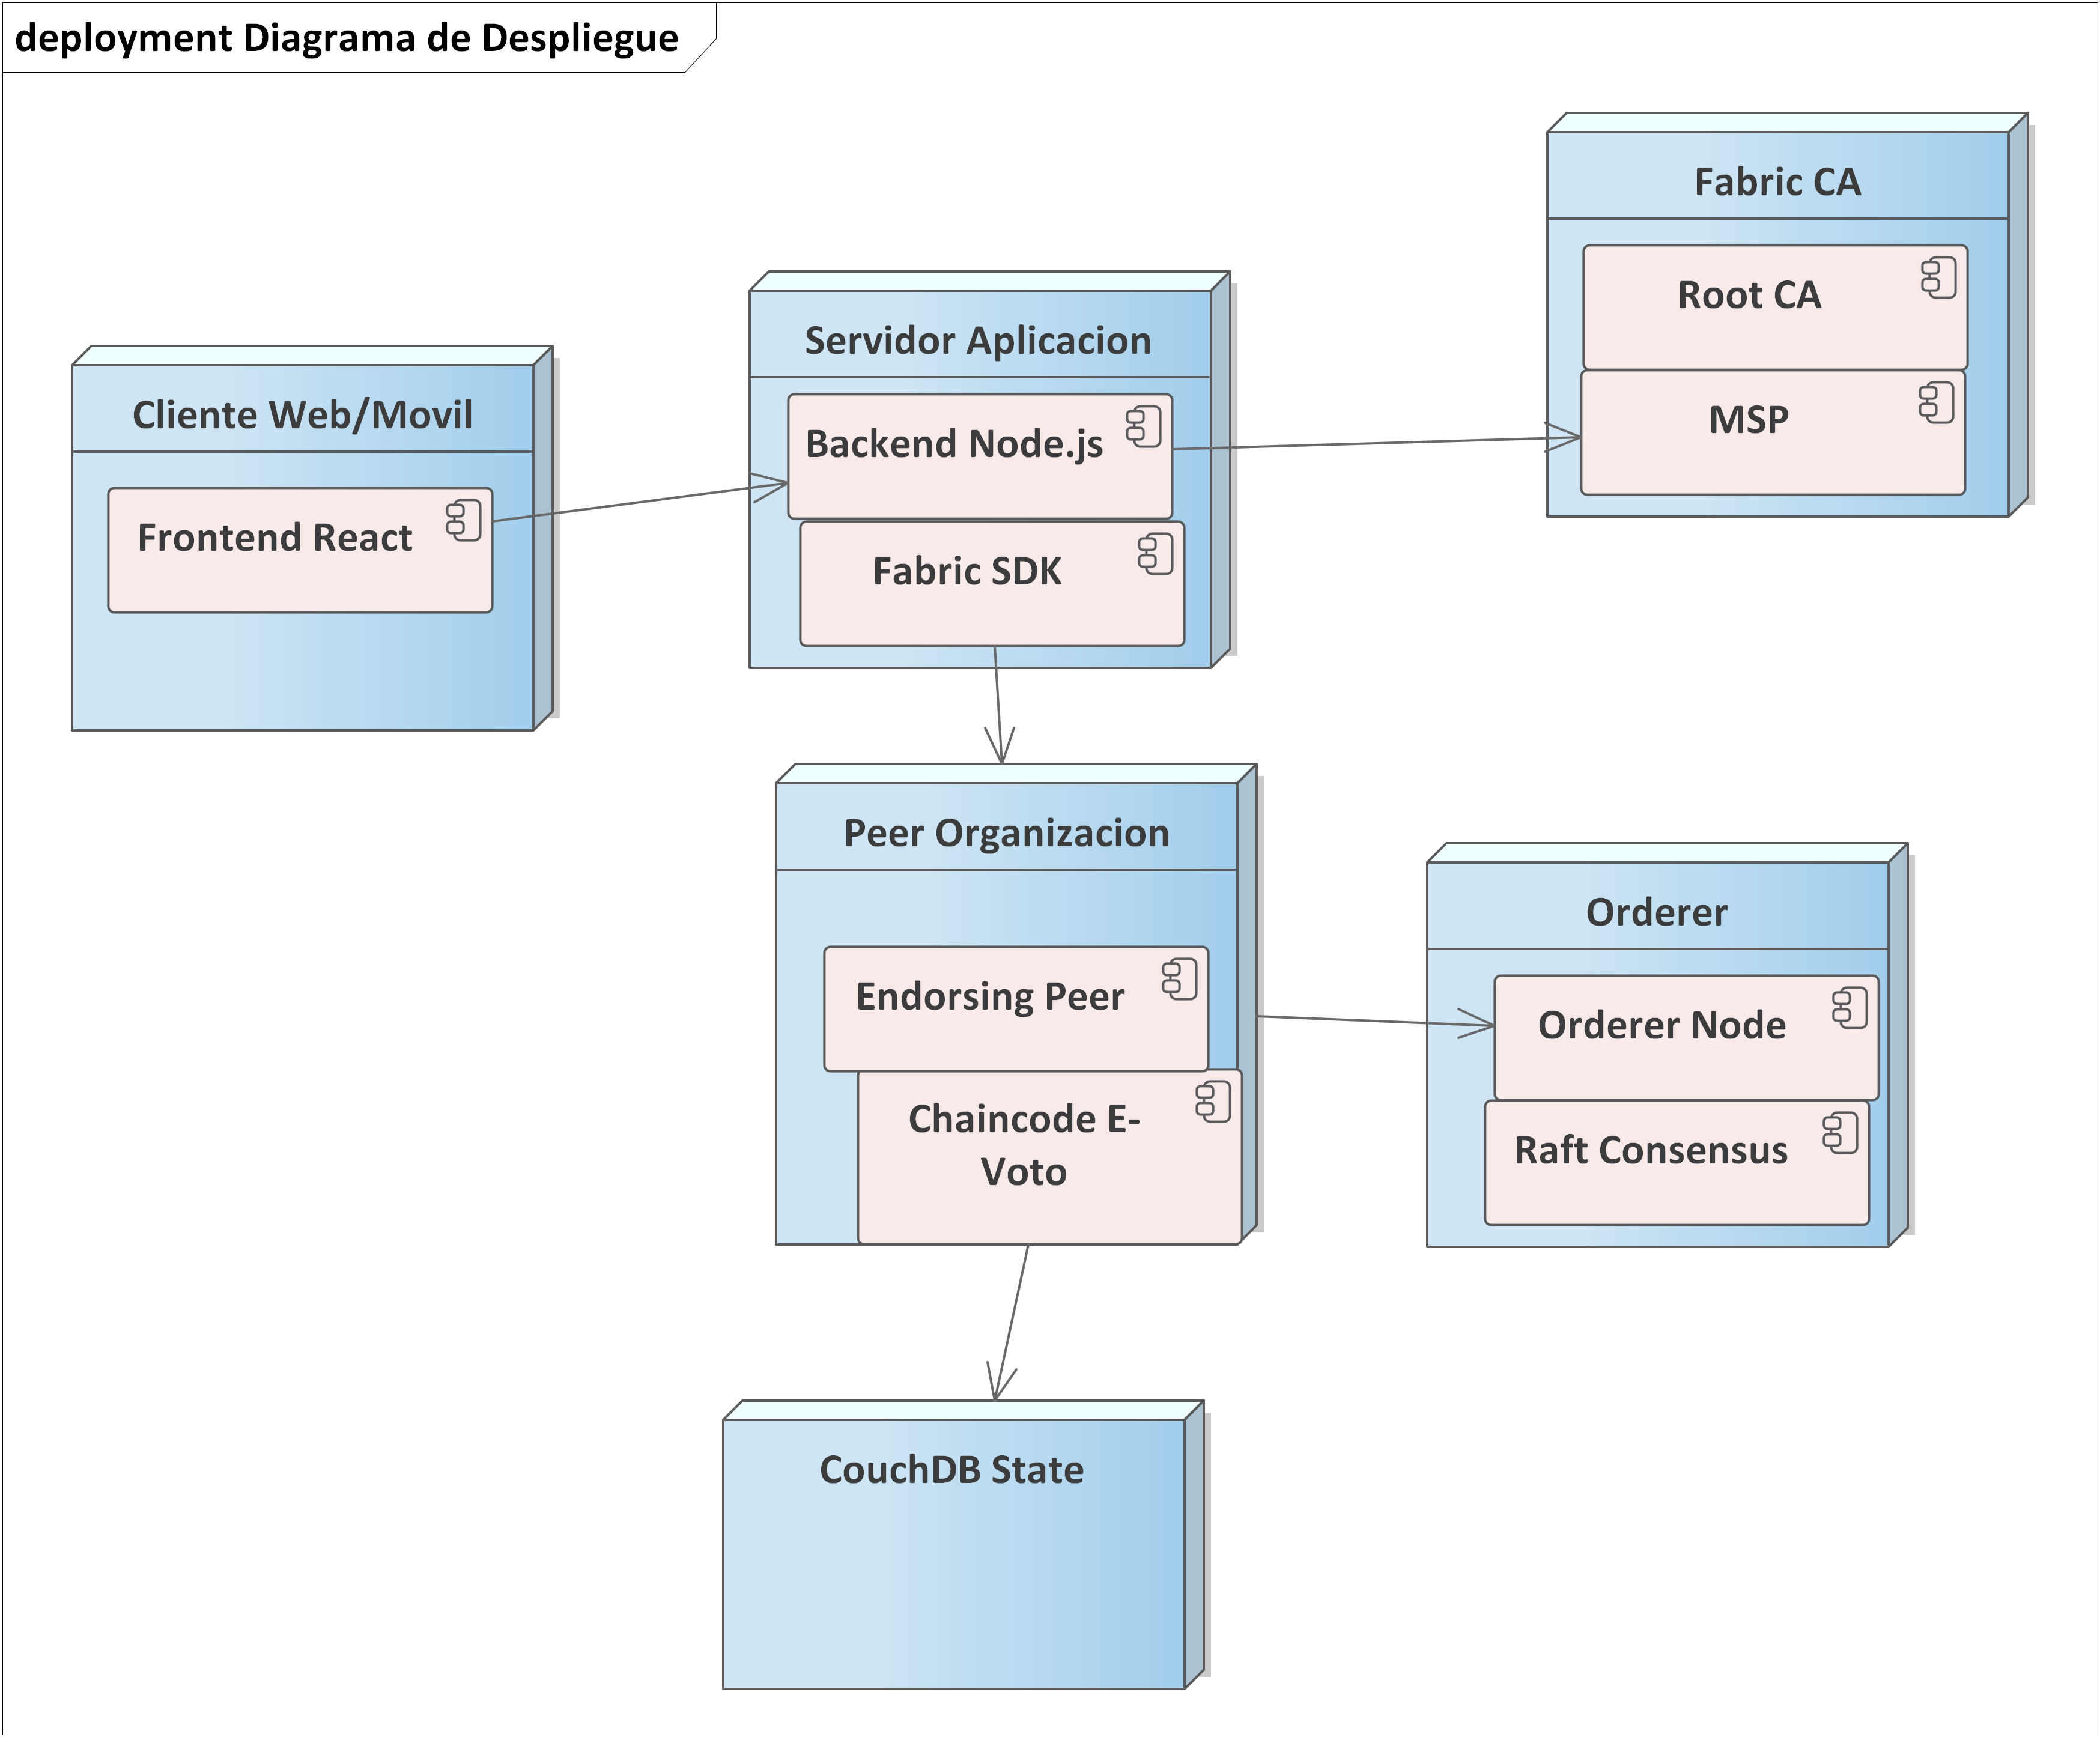
El diagrama de despliegue del sistema E-Voto incluye los nodos: cliente web (React+Vite), servidor de aplicacion (NestJS+Fabric SDK), servidor PostgreSQL 15, dos peers Fabric (peer0:7051, peer1:8051), Orderer (7050) y CouchDB (5984/6984).
Codigo PlantUML del diagrama:
@startuml
!theme plain
node "Cliente Web" as CLI {
artifact "React + Vite" as FRONT
}
node "Servidor Aplicacion" as APP {
artifact "NestJS API :3000" as BACK
artifact "Fabric Gateway SDK" as SDK
}
node "PostgreSQL 15 :5432" as PGDB {
database "sw2_primer_parcial" as DB
}
node "peer0.ficct.edu.bo :7051" as P0 {
artifact "Endorsing Peer" as EP0
database "CouchDB :5984" as CDB0
artifact "evoting-cc" as CC0
}
node "peer1.ficct.edu.bo :8051" as P1 {
artifact "Endorsing Peer" as EP1
database "CouchDB :6984" as CDB1
}
node "orderer.ficct.edu.bo :7050" as ORD {
artifact "Orderer (Raft)" as ON
}
CLI -- APP : HTTPS
APP -- PGDB : TCP 5432
APP -- P0 : gRPC 7051
APP -- P1 : gRPC 8051
P0 -- ORD : gRPC 7050
P1 -- ORD : gRPC 7050
@enduml
Figura 17 — Diagrama de Despliegue del Sistema E-Voto

5.3.2. Diseno de Datos
El modelo de datos del sistema E-Voto se compone de 9 tablas principales en PostgreSQL:
Codigo PlantUML del diagrama:
@startuml
!theme plain
skinparam classAttributeIconSize 0
class organizaciones {
+id : UUID PK
+nombre : VARCHAR(255)
+slug : VARCHAR(100)
+activo : BOOLEAN
+creado_en : TIMESTAMPTZ
}
class usuarios {
+id : UUID PK
+id_organizacion : UUID FK
+identificador : VARCHAR(100)
+nombre : VARCHAR(255)
+email : VARCHAR(255)
+hash_contrasena : VARCHAR(255)
+rol : rol_usuario
+habilitado : BOOLEAN
+metadatos : JSONB
+creado_en : TIMESTAMPTZ
}
class elecciones {
+id : UUID PK
+id_organizacion : UUID FK
+titulo : VARCHAR(255)
+estado : estado_eleccion
+fecha_inicio : TIMESTAMPTZ
+fecha_fin : TIMESTAMPTZ
+canal_fabric : VARCHAR(100)
+creado_en : TIMESTAMPTZ
}
class candidatos {
+id : UUID PK
+id_eleccion : UUID FK
+nombre_frente : VARCHAR(100)
+nombre_candidato : VARCHAR(255)
+nombre_cargo : VARCHAR(100)
+url_foto : TEXT
+creado_en : TIMESTAMPTZ
}
class padron_electoral {
+id : UUID PK
+id_eleccion : UUID FK
+id_usuario : UUID FK
+voto_emitido : BOOLEAN
+votado_en : TIMESTAMPTZ
}
class recibos_voto {
+id : UUID PK
+id_usuario : UUID FK
+id_eleccion : UUID FK
+id_candidato : UUID FK
+id_transaccion : VARCHAR UNIQUE
+estado : estado_sincronizacion
+creado_en : TIMESTAMPTZ
}
class eventos_auditoria {
+id : UUID PK
+id_usuario : UUID FK
+accion : accion_auditoria
+direccion_ip : INET
+detalles : JSONB
+creado_en : TIMESTAMPTZ
}
class nodos_fabric {
+id : UUID PK
+endpoint : VARCHAR(255)
+host_alias : VARCHAR(255)
+activo : BOOLEAN
+prioridad : SMALLINT
}
class canales_fabric {
+id : UUID PK
+nombre : VARCHAR(100) UNIQUE
+activo : BOOLEAN
}
organizaciones "1" -- "N" usuarios
organizaciones "1" -- "N" elecciones
elecciones "1" -- "N" candidatos
elecciones "1" -- "N" padron_electoral
usuarios "1" -- "N" padron_electoral
elecciones "1" -- "N" recibos_voto
usuarios "1" -- "N" recibos_voto
candidatos "1" -- "N" recibos_voto
usuarios "1" -- "N" eventos_auditoria
@enduml
Figura 18 — Diagrama de Clases — Modelo de Base de Datos
Mapeo completo de tablas:
Tabla: organizaciones
Columna | Tipo | Restriccion | Descripcion
id | UUID | PK | —
nombre | VARCHAR(255) | — | —
slug | VARCHAR(100) | UNIQUE | —
url_logo | TEXT | — | —
configuracion | JSONB | — | DEFAULT '{}'
activo | BOOLEAN | — | DEFAULT TRUE
creado_en | TIMESTAMPTZ | — | DEFAULT NOW()

Tabla: usuarios
Columna | Tipo | Restriccion | Descripcion
id | UUID | PK | —
id_organizacion | UUID | FK -> organizaciones | NOT NULL
identificador | VARCHAR(100) | UNIQUE(org) | R.U. / codigo empleado
nombre | VARCHAR(255) | — | NOT NULL
email | VARCHAR(255) | UNIQUE(org) | NOT NULL
hash_contrasena | VARCHAR(255) | — | bcrypt
rol | rol_usuario ENUM | — | VOTANTE | ADMINISTRADOR | AUDITOR
metadatos | JSONB | — | {carrera: SISTEMAS}
habilitado | BOOLEAN | — | DEFAULT TRUE
creado_en | TIMESTAMPTZ | — | DEFAULT NOW()

Tabla: elecciones
Columna | Tipo | Restriccion | Descripcion
id | UUID | PK | —
id_organizacion | UUID | FK -> organizaciones | NOT NULL
titulo | VARCHAR(255) | — | NOT NULL
descripcion | TEXT | — | nullable
fecha_inicio | TIMESTAMPTZ | — | NOT NULL
fecha_fin | TIMESTAMPTZ | — | NOT NULL; CHECK fin > inicio
estado | estado_eleccion ENUM | — | DEFAULT 'BORRADOR'
canal_fabric | VARCHAR(100) | — | DEFAULT 'evoting'
id_eleccion_fabric | UUID | UNIQUE | uuid_generate_v4()
creado_en | TIMESTAMPTZ | — | DEFAULT NOW()

Tabla: candidatos
Columna | Tipo | Restriccion | Descripcion
id | UUID | PK | —
id_eleccion | UUID | FK -> elecciones CASCADE | NOT NULL
nombre_frente | VARCHAR(100) | — | NOT NULL
nombre_candidato | VARCHAR(255) | — | NOT NULL
nombre_cargo | VARCHAR(100) | — | DECANO, DIRECTOR, etc.
url_foto | TEXT | — | nullable
creado_en | TIMESTAMPTZ | — | DEFAULT NOW()

Tabla: padron_electoral
Columna | Tipo | Restriccion | Descripcion
id | UUID | PK | —
id_eleccion | UUID | FK -> elecciones CASCADE | NOT NULL
id_usuario | UUID | FK -> usuarios CASCADE | NOT NULL
voto_emitido | BOOLEAN | — | DEFAULT FALSE
inscrito_en | TIMESTAMPTZ | — | DEFAULT NOW()

Tabla: recibos_voto
Columna | Tipo | Restriccion | Descripcion
id | UUID | PK | —
id_usuario | UUID | FK -> usuarios | NOT NULL
id_eleccion | UUID | FK -> elecciones | NOT NULL
id_candidato | UUID | FK -> candidatos | nullable
id_voto | UUID | — | UUID anonimo en Fabric
id_transaccion | VARCHAR(255) | UNIQUE | txId de Fabric
estado | estado_sincronizacion ENUM | — | PENDIENTE | CONFIRMADO | FALLIDO
mensaje_error | TEXT | — | nullable
creado_en | TIMESTAMPTZ | — | DEFAULT NOW()

Tabla: eventos_auditoria
Columna | Tipo | Restriccion | Descripcion
id | UUID | PK | —
id_organizacion | UUID | FK -> organizaciones | nullable
id_usuario | UUID | FK -> usuarios | nullable
accion | accion_auditoria ENUM | — | 19 valores posibles
direccion_ip | INET | — | nullable
detalles | JSONB | — | DEFAULT '{}'
creado_en | TIMESTAMPTZ | — | DEFAULT NOW()

Tabla: nodos_fabric
Columna | Tipo | Restriccion | Descripcion
id | UUID | PK | —
nombre | VARCHAR(100) | — | NOT NULL
endpoint | VARCHAR(255) | — | e.g. localhost:7051
host_alias | VARCHAR(255) | — | e.g. peer0.ficct.edu.bo
activo | BOOLEAN | — | DEFAULT TRUE
prioridad | SMALLINT | — | menor = mayor prioridad
creado_en | TIMESTAMPTZ | — | DEFAULT NOW()

Tabla: canales_fabric
Columna | Tipo | Restriccion | Descripcion
id | UUID | PK | —
nombre | VARCHAR(100) | UNIQUE | NOT NULL
descripcion | TEXT | — | nullable
activo | BOOLEAN | — | DEFAULT TRUE
creado_en | TIMESTAMPTZ | — | DEFAULT NOW()

5.3.3. Diagramas de Secuencia
A continuacion se presentan los diagramas de secuencia para los diez casos de uso del sistema:
CU01 — Gestionar Usuarios
Codigo PlantUML del diagrama:
@startuml
!theme plain
skinparam sequenceMessageAlign center
actor Administrador as ADM
participant "UsersPage" as UI
participant "UsersController" as UC
participant "UsersService" as US
database "PostgreSQL" as DB
ADM -> UI : accederModuloUsuarios()
UI -> UC : GET /users
UC -> US : findAll()
US -> DB : SELECT * FROM usuarios
DB --> US : usuarios[]
US --> UC : users[]
UC --> UI : 200 OK + lista
UI --> ADM : mostrar tabla
@enduml
Figura 19 — Diagrama de Secuencia — CU01: Gestionar Usuarios
CU02 — Gestionar Elecciones
Codigo PlantUML del diagrama:
@startuml
!theme plain
skinparam sequenceMessageAlign center
actor Administrador as ADM
participant "ElectionManager" as UI
participant "ElectionsController" as EC
participant "ElectionsService" as ES
database "PostgreSQL" as DB
ADM -> UI : fillForm(titulo,fechas)
UI -> EC : POST /elections
EC -> ES : crearEleccion(dto)
ES -> DB : INSERT INTO elecciones
DB --> ES : eleccion{id}
ES --> EC : eleccion creada
EC --> UI : 201 Created
UI --> ADM : confirmar creacion
@enduml
Figura 20 — Diagrama de Secuencia — CU02: Gestionar Elecciones
CU03 — Gestionar Candidatos
Codigo PlantUML del diagrama:
@startuml
!theme plain
skinparam sequenceMessageAlign center
actor Administrador as ADM
participant "ElectionManager" as UI
participant "ElectionsController" as EC
participant "ElectionsService" as ES
database "PostgreSQL" as DB
ADM -> UI : fillCandidateForm()
UI -> EC : POST /elections/:id/candidates
EC -> ES : addCandidate(dto)
ES -> DB : verificar estado=PROGRAMADA
DB --> ES : OK
ES -> DB : INSERT INTO candidatos
DB --> ES : candidato{id}
EC --> UI : 201 Created
@enduml
Figura 21 — Diagrama de Secuencia — CU03: Gestionar Candidatos
CU04 — Cambiar Estado de Eleccion
Codigo PlantUML del diagrama:
@startuml
!theme plain
skinparam sequenceMessageAlign center
actor Administrador as ADM
participant "ElectionManager" as UI
participant "ElectionsController" as EC
participant "ElectionsService" as ES
participant "FabricService" as FS
database "PostgreSQL" as DB
ADM -> UI : cambiarEstado(nuevoEstado)
UI -> EC : PATCH /elections/:id/status
EC -> ES : changeStatus(estado)
ES -> ES : validar transicion
ES -> DB : UPDATE estado=CERRADA
ES -> FS : cerrarEleccion() [si CERRADA]
FS --> ES : OK o fallo no bloqueante
EC --> UI : 200 OK
@enduml
Figura 22 — Diagrama de Secuencia — CU04: Cambiar Estado de Eleccion
CU05 — Emitir Voto
Codigo PlantUML del diagrama:
@startuml
!theme plain
skinparam sequenceMessageAlign center
actor Votante as VOT
participant "VotingPage" as VP
participant "FabricController" as FC
participant "UsersService" as US
participant "FabricService" as FS
participant "FabricGateway" as FG
database "Ledger" as LD
database "PostgreSQL" as DB
VOT -> VP : seleccionarCandidato()
VP -> FC : POST /fabric/vote
FC -> US : assertCanVote(userId,electionId)
US -> DB : SELECT recibos WHERE estado=CONFIRMADO
DB --> US : sin voto previo
FC -> FS : emitirVoto(datos)
FS -> FG : submitTransaction(vote)
FG -> LD : commit bloque
LD --> FG : txId
FC -> US : markAsVoted() SELECT FOR UPDATE
FS -> DB : INSERT recibos CONFIRMADO
FC --> VP : {txId, success}
VP --> VOT : mostrar comprobante
@enduml
Figura 23 — Diagrama de Secuencia — CU05: Emitir Voto
CU06 — Verificar Voto en Blockchain
Codigo PlantUML del diagrama:
@startuml
!theme plain
skinparam sequenceMessageAlign center
actor "Votante/Auditor" as USR
participant "VerifyPage" as VP
participant "FabricController" as FC
participant "FabricService" as FS
database "Ledger" as LD
USR -> VP : ingresarTxId(txId)
VP -> FC : GET /fabric/verify/:txId
FC -> FS : verificarVoto(txId)
FS -> LD : queryTransaction(txId)
LD --> FS : VoteAsset{voteId,electionId,timestamp}
FS --> FC : voteInfo
FC --> VP : 200 OK + datos del voto
VP --> USR : mostrar confirmacion
@enduml
Figura 24 — Diagrama de Secuencia — CU06: Verificar Voto en Blockchain
CU07 — Ver Resultados Electorales
Codigo PlantUML del diagrama:
@startuml
!theme plain
skinparam sequenceMessageAlign center
actor "Admin/Auditor" as USR
participant "ResultsPage" as RP
participant "FabricController" as FC
database "PostgreSQL" as DB
USR -> RP : seleccionarEleccion(id)
RP -> FC : GET /fabric/results/:id
FC -> DB : SELECT candidato, COUNT(*) FROM recibos
DB --> FC : tally{candidato:votos}
FC --> RP : TallyResult
RP --> USR : grafico de resultados
@enduml
Figura 25 — Diagrama de Secuencia — CU07: Ver Resultados Electorales
CU08 — Ver Logs de Auditoria
Codigo PlantUML del diagrama:
@startuml
!theme plain
skinparam sequenceMessageAlign center
actor "Admin/Auditor" as USR
participant "AuditLogs" as AL
participant "AuditController" as AC
database "PostgreSQL" as DB
USR -> AL : abrirAuditoria()
AL -> AC : GET /audit/logs
AC -> DB : SELECT * FROM recibos_voto ORDER BY creado_en DESC
DB --> AC : recibos[]
AC --> AL : 200 OK + logs
AL --> USR : tabla de recibos
@enduml
Figura 26 — Diagrama de Secuencia — CU08: Ver Logs de Auditoria
CU09 — Gestionar Nodos Fabric
Codigo PlantUML del diagrama:
@startuml
!theme plain
skinparam sequenceMessageAlign center
actor Administrador as ADM
participant "NodesPage" as NP
participant "NodesController" as NC
participant "NodesService" as NS
participant "WSL/Docker" as WD
database "PostgreSQL" as DB
ADM -> NP : registrarNodo(endpoint)
NP -> NC : POST /nodes
NC -> NS : createNode(dto)
NS -> DB : INSERT INTO nodos_fabric
ADM -> NP : toggleNodo(id)
NP -> NC : POST /nodes/:id/toggle
NC -> WD : docker start/stop via child_process
WD --> NC : OK
NC -> NS : reconnect() actualizar peer activo
NC --> NP : 200 OK
@enduml
Figura 27 — Diagrama de Secuencia — CU09: Gestionar Nodos Fabric
CU10 — Iniciar Sesion
Codigo PlantUML del diagrama:
@startuml
!theme plain
skinparam sequenceMessageAlign center
actor "Usuario" as USR
participant "LoginPage" as LP
participant "AuthController" as AC
participant "AuthService" as AS
participant "JwtService" as JWT
database "PostgreSQL" as DB
USR -> LP : submit(identificador, password)
LP -> AC : POST /auth/login
AC -> AS : login(dto)
AS -> DB : findByIdentificador(id)
DB --> AS : usuario{hash,rol,habilitado}
AS -> AS : bcrypt.compare(pwd, hash)
AS -> JWT : sign({sub,identificador,role})
JWT --> AS : access_token
AS --> AC : {access_token, user}
AC --> LP : 200 OK + JWT
LP --> USR : redirect segun rol
@enduml
Figura 28 — Diagrama de Secuencia — CU10: Iniciar Sesion

5.4. Implementacion

5.4.1. Eleccion de Plataforma

5.4.1.1. Lenguaje de Programacion
El sistema E-Voto utiliza TypeScript como lenguaje principal tanto en el backend como en el frontend. TypeScript es un superconjunto tipado de JavaScript que permite detectar errores en tiempo de compilacion, mejora la mantenibilidad del codigo y provee autocompletado inteligente en entornos de desarrollo modernos.

5.4.1.2. Base de Datos
PostgreSQL 15 fue seleccionado como SGBD por: soporte nativo para UUID, tipo JSONB para metadatos flexibles, ENUMs nativos para garantizar integridad referencial, extension pgcrypto para hash de contrasenias, y soporte para SELECT FOR UPDATE necesario para la transaccion atomica anti-doble-voto.

5.4.1.3. Sistema Operativo
El sistema fue desarrollado y probado en Windows 11 con WSL para la ejecucion de la red Hyperledger Fabric. Para entornos de produccion, se recomienda Linux (Ubuntu 20.04 LTS) donde Docker y Fabric pueden ejecutarse sin la capa de emulacion de WSL.

CONCLUSIONES Y RECOMENDACIONES

Conclusiones
- C1. El sistema E-Voto demuestra que Hyperledger Fabric es una plataforma viable para garantizar la inmutabilidad e integridad de procesos electorales universitarios.
- C2. La separacion entre la capa de identidad (PostgreSQL) y la capa de registro del voto (Fabric) resuelve el principal dilema: garantizar simultaneamente el anonimato del votante y la trazabilidad del proceso.
- C3. La implementacion de tres capas de proteccion anti-doble-voto (assertCanVote, SELECT FOR UPDATE y UNIQUE constraint) garantiza que ningun votante pueda emitir mas de un voto bajo alta concurrencia.
- C4. La arquitectura multicapa NestJS + React + PostgreSQL + Fabric permite escalar cada componente independientemente.
- C5. La gestion dinamica de nodos y canales Fabric desde la interfaz administrativa reduce la barrera tecnica para la expansion de la red blockchain.

Recomendaciones
- R1. Desplegar el sistema en entorno Linux productivo para eliminar la dependencia de WSL y mejorar el rendimiento de la red Fabric.
- R2. Implementar HTTPS con certificados TLS en el backend y el frontend para cifrar la comunicacion en produccion.
- R3. Agregar autenticacion multifactor (MFA) para el rol Administrador, dado el nivel de privilegio que posee.
- R4. Extender el sistema con notificaciones en tiempo real (WebSockets) para que el panel de resultados se actualice automaticamente.
- R5. Realizar pruebas de carga (stress testing) con herramientas como k6 o Artillery para validar el comportamiento bajo alta concurrencia.

BIBLIOGRAFIA
- Hyperledger Foundation. (2023). Hyperledger Fabric Documentation v2.5. The Linux Foundation.
- Androulaki, E., et al. (2018). Hyperledger Fabric: A Distributed Operating System for Permissioned Blockchains. EuroSys '18. ACM.
- NestJS. (2024). NestJS Documentation v10.
- The PostgreSQL Global Development Group. (2023). PostgreSQL 15 Documentation.
- React Team. (2024). React Documentation v18. Meta Open Source.
- Kshetri, N., & Voas, J. (2018). Blockchain-Enabled E-Voting. IEEE Software, 35(4), 95-99.
- Park, S., & Specter, M. (2021). Going from bad to worse: From Internet Voting to Blockchain Voting. Journal of Cybersecurity, 7(1).
- Zustand. (2024). Zustand — A small, fast and scalable state-management solution.

ANEXO

Anexo A — Credenciales de Prueba del Sistema
Contrasena para todos los usuarios: Password123
Tabla A.1 — Usuarios de Prueba
Identificador | Nombre | Rol | Email
ADMIN001 | Carlos Mendoza Rivera | ADMINISTRADOR | admin001@ficct.edu.bo
ADMIN002 | Maria Rojas Soliz | ADMINISTRADOR | admin002@ficct.edu.bo
AUD001 | Roberto Vargas Aliaga | AUDITOR | aud001@ficct.edu.bo
AUD002 | Lucia Fernandez Paz | AUDITOR | aud002@ficct.edu.bo
221001 | Juan Perez Silva | VOTANTE | 221001@ficct.edu.bo
221010 | Maria Condori Flores | VOTANTE | 221010@ficct.edu.bo

Anexo B — Variables de Entorno del Backend
Tabla B.1 — Variables de Entorno
Variable | Valor de Desarrollo | Descripcion
PORT | 3000 | Puerto del servidor NestJS
DB_HOST | localhost | Host de PostgreSQL
DB_PORT | 5432 | Puerto de PostgreSQL
DB_USER | postgres | Usuario de PostgreSQL
DB_PASSWORD | postgres | Contrasena de PostgreSQL
DB_NAME | sw2_primer_parcial | Base de datos
JWT_SECRET | change_this_secret | Clave de firma JWT
JWT_EXPIRES_IN | 8h | Expiracion del token JWT
FABRIC_PEER_ENDPOINT | localhost:7051 | Endpoint del peer principal
FABRIC_CHANNEL | evoting | Canal Fabric del sistema
FABRIC_CHAINCODE | evoting-cc | Nombre del chaincode
FRONTEND_URL | http://localhost:5173 | URL del frontend (CORS)

Anexo C — Resumen de Endpoints REST
Tabla C.1 — Endpoints REST del Sistema
Metodo | Ruta | Auth | Descripcion
POST | /auth/login | — | Login, retorna JWT + datos de usuario
GET | /users | JWT | Listar todos los usuarios
POST | /users | ADMIN | Crear nuevo usuario
PATCH | /users/:id | ADMIN | Actualizar usuario
DELETE | /users/:id | ADMIN | Eliminar usuario
GET | /elections | JWT | Listar elecciones con candidatos
POST | /elections | ADMIN | Crear eleccion (estado: PROGRAMADA)
PATCH | /elections/:id/status | ADMIN | Cambiar estado de eleccion
DELETE | /elections/:id | ADMIN | Eliminar eleccion (solo PROGRAMADA)
POST | /elections/:id/candidates | ADMIN | Agregar candidato
DELETE | /elections/:eid/candidates/:id | ADMIN | Eliminar candidato
POST | /fabric/vote | JWT | Emitir voto en Fabric
GET | /fabric/results/:electionId | — | Resultados desde base de datos
GET | /fabric/verify/:txId | — | Verificar voto en ledger
GET | /audit/logs | ADMIN/AUDITOR | Ver recibos de voto
GET | /nodes | JWT | Listar nodos Fabric
POST | /nodes/deploy | ADMIN | Desplegar nuevo peer via WSL
GET | /channels | JWT | Listar canales Fabric
POST | /channels | ADMIN | Crear canal via WSL

